**目 录**

**1 绪 论** 1

1.1 研究的背景及意义 1

1.1.1 选题的背景 1

1.1.2 国内外研究现状 1

1.1.3 研究的意义 2

1.2 系统目标 2

**2 需求分析** 3

2.1业务需求 3

2.1.1主要业务流程 4

2.2 功能需求 12

2.2.1 角色分析 12

2.2.2 业务功能 12

2.3 非功能需求 25

2.3.1环境需求 25

2.3.2 性能需求 26

2.3.3 安全需求 26

**3 总体设计** 27

3.1系统设计的原则 27

3.2 系统体系结构设计 27

3.3 系统功能结构设计 29

**4 数据库设计** 30

4.1 概念结构设计 30

4.1.1 设计思路 30

4.1.2 E-R图 30

4.2 逻辑结构设计 34

4.2.1 设计思路 34

4.2.2 逻辑模型 34

4.3 物理结构设计 36

4.3.1 存取方式 36

4.3.2 存储结构 37

**5 界面设计** 38

5.1 界面关系图或工作流图 38

5.2 界面设计成果 39

5.2.1 主界面 39

5.2.2 子界面 40

**6 详细设计** 42

6.1 系统主要功能模块介绍 42

6.1.1政务公开模块 42

6.1.2统计数据模块 43

6.1.3人事信息模块 43

6.2工作动态功能模块设计 44

6.2.1功能结构设计 44

6.2.2类图设计 45

6.2.3顺序图设计 46

6.2.4核心处理流程设计 46

6.3国家政策解读功能模块设计 47

6.3.1功能结构设计 47

6.3.2类图设计 47

6.3.3顺序图设计 48

6.3.4核心处理流程设计 49

6.4全国数据功能模块设计 49

6.4.1功能结构设计 49

6.4.2类图设计 50

6.4.3顺序图设计 51

6.4.4核心处理流程设计 52

6.5统计公报功能模块设计 53

6.5.1功能结构设计 53

6.5.2类图设计 53

6.5.3顺序图设计 54

6.5.4核心处理流程设计 55

6.6职位设置功能模块设计 55

6.6.1功能结构设计 55

6.6.2类图设计 56

6.6.3顺序图设计 57

6.6.4核心处理流程设计 58

6.7人员权限功能模块设计 58

6.7.1功能结构设计 58

6.7.2类图设计 59

6.7.3顺序图设计 60

6.7.4核心处理流程设计 60

**7 编码** 61

7.1 代码实现与核心算法 61

7.2 代码优化分析 64

**8 测试** 66

8.1 测试方案设计 66

8.1.1 测试策略 66

8.1.2 测试进度安排 67

8.1.3 测试资源 67

8.1.4 关键测试点 67

8.2 测试用例构建 68

8.2.1 测试用例编写约定 68

8.2.2 测试用例设计 68

8.2.3 关键测试用例 70

8.2.4 测试用例维护 72

**9 总结与展望** 73

9.1 设计工作总结 73

9.2 未来工作展望 73

**谢 辞** 74

**参考文献** 75

**附录A 外文翻译—原文部分** 77

**附录B 外文翻译—译文部分** 81

**附录C 软件使用说明书** 84

**附录D 主要源代码** 86

# 1 绪 论

## 1.1 研究的背景及意义

### 1.1.1 选题的背景

随着信息技术的高速发展和政务门户由管理型向服务型转变，国办发布《关于全面推进政务公开工作的意见》、《国务院办公厅关于印发政府网站发展指引的通知》等文件，明确指明政府门户网站的重要性和发展趋势，指引政府网站定位为更加全面的信息公开平台、更加权威的政策发布解读和舆论引导平台、更加及时的回应关切和便民服务平台。该信息发布系统通过共享深化信息公开内容，优化和升级网站信息管理以及数据统计，方便政府工作人员管理网站内容，做到及时更新各项指标，并将数据汇总形成图表，以图表这种更加直观的形势呈现。提高政府网站建设水平，树立统计局门户形象。

统计局网站信息发布系统能够提高社会群众政治参与的积极性，同时积极响应国家对政府门户向服务型转变的要求并接受社会群众的监督。并基于以往政府工作网站存在的问题，如信息发布更新不及时、操作繁琐、信息冗杂等问题，根据当下网络技术，让统计局网站的各项操作简单、响应时间短、界面简约，社会群众能够在第一时间根据自己的需求，检索到需要的新闻内容，提高统计局的便民形象，真正做到网站信息服务的“智慧化”。

### 1.1.2 国内外研究现状

网站信息发布系统是将网站上需要经常变动的更新的信息集中管理，同时将数据按照不同的特性进行分类，进行系统化、标准化。随着网络信息愈发复杂，信息量愈发庞大，信息发布系统将信息统一管理，在方便工作人员对网站内容进行及时更新的同时，通过后台将统计数据进行分类和形成图表，社会大众也可以更加直观地了解各项经济指标的变化。传统的网站信息管理是通过基于HTML的静态页面进行上传和修改，每一次的修改都需要改动整个页面的内容。新闻和动态具有时效性，过去的形式已经无法满足当下社会的需求。随着Web技术的不断成熟，利用B\S结构，将前后台设计分开，简化了系统的开发、维护和使用。并且跟随着技术的不断更新，利用Flask框架使得整个开发过程更加简便。

对比国际上不同国家的统计局网站的信息发布系统，大多数更加聚焦在国家统计数据的发布与更新，同时根据不同国家的社会性质和不同特点，使得网站的设计更加亲民与便捷。如美国统计署网站中设置分类就十分详细，包括了社会生产中不同方面、不同角色的统计数据。所以在统计局网站里将新闻分类显示，使用检索功能，使得社会群众在浏览时能够在不同的模块内，准确找到所需的信息内容，减少数据加载和时间成本。

### 1.1.3 研究的意义

自局网站上线以来，随着技术及网站审美观点的变化，现有网站的美观度及用户体验度略显不足，网站的定位不清晰，缺少相应的服务主题，急需通过最新网站页面设计理念明确网站栏目架构、突出政务信息公开的特点，提高用户的粘合度，方便公众快速有效地进行访问及查看信息。在电子政务集约化建设前瞻性角度，统计局网站现有后台及时更新能力较弱，同时无法满足简便操作的要求，管理员无法集中管理网站后台内容，所以通过设计研究，将统计局网站信息发布系统的管理平台升级，在易理解、可扩展等原则下进行重新开发设计。

## 1.2 系统目标

整个统计局网站设计围绕以数据为主，便捷服务为主旨，前端页面设计简洁明了，自适应性能良好，功能设计符合用户操作习惯。前台展示模块分为政务公开、统计数据、互动交流、网上办事，社会群众根据自身需求点击进入不同模块。政务公开模块中有不同的新闻类型，例如工作动态、国家政策解读、情等新闻类型；统计数据里面主要是对全数据、全国数据、国际数据的展示，以及不同公报内容和法律法规的展示；互动交流中社会群众可以与政府机构进行网上交流，在网站中填写表格提出问题；网上办事就是针对项目资格审批等进行在线审批。利用网络资讯提高统计局的社会影响力，树立其严谨且高效的门户形象，切实做到政务服务“智慧化”。

利用Flask框架开发统计局网站信息发布系统，结合静态技术HTML和动态技术JSP等，完成政务公开、统计数据以及权限管理。在政务公开中，主要是完成工作动态、国家政策解读、情、财政信息、减费降税、专题聚焦其中内容的前台展示以及后台对各部分内容的发布、更新、删除。对于统计数据中，在前台完成以图表和文档的形式展现各项指标的变化，后台主要完成对于各数据的及时更新和文档的及时上传，对于错误信息的及时修改或删除。

同时对于不同角色，赋予不同的权限设置，后台的政府工作人员可以对信息内容和数据进行管理操作，而非工作人员无法获得后台账号及权限。并且设立用户管理员，对于统计局的人事变化对应修改用户信息，可以根据人事调动信息增加、删除、修改用户信息，并分配不同的用户权限。做到网站后台所见即所得快速修改页面内容，文件上传功能做到清晰简易。

# 2 需求分析

## 2.1业务需求

1. 社会群众进入统计局网站首页，在首页的搜索框中输入想要查找的文件的关键字，点击 “搜索”按钮，数据传入数据库中进行匹配，并将含有关键字的内容形成搜索结果页面，社会群众在搜索结果页面选择需要的链接，点击链接，跳转至新闻界面。
2. 社会群众进入统计局网站首页，点击政务公开模块或统计数据，在模块中选择不同的新闻信息如：工作动态、人事信息、国家政策解读、情、专题聚焦、减税降费、本数据、全国数据、国际数据、统计公报、统计制度等，在分类中选择需要浏览的新闻链接，点击新闻链接，进入新闻详情页。
3. 统计局业务员进入信息发布管理系统，输入账号及密码，登录至管理系统，点击新闻发布模块，进入新闻编辑页面，编辑好新闻内容之后点击发布新闻，将新闻内容传至数据库之后并在前台及时更新网页内容，则新闻发布成功。
4. 统计局业务员进入信息发布管理系统，输入账号及密码，登录至管理系统，点击新闻发布模块，点击新闻模块，例如“政务公开”，选择需要删除的新闻，点击删除，弹窗提示“确定删除？”，点击删除之后，更新数据库并在前台页面更新网页内容，则新闻删除成功。点击取消，则停留在当前页面。
5. 统计局业务员进入信息发布管理系统，输入账号及密码，登录至管理系统，点击新闻发布模块，点击已发布新闻，点击修改，进入新闻页面编辑，编辑完成之后点击发布新闻，将新闻内容传至数据库并在前天更新网页内容，则新闻修改成功。
6. 统计局业务员进入信息发布管理系统，输入账号及密码，登录至管理系统，点击统计数据模块，进入统计数据页面，点击文件上传，查看已上传文件。
7. 统计局业务员进入信息发布管理系统，输入账号及密码，登录至管理系统，点击统计数据模块，进入统计数据页面，点击文件上传，查看已上传文件，点击删除，并将数据库更新。
8. 统计局业务员进入信息发布管理系统，输入账号及密码，登录至管理系统，点击统计数据模块，进入统计数据页面，点击文件上传，选择需要上传的PDF，点击上传更新数据库，并在前台页面更新。
9. 统计局业务员进入信息发布管理系统，输入账号及密码，登录至管理系统，点击统计数据模块，进入统计数据页面，输入统计数据，保存至数据库，并更新前台页面生成相应图表。
10. 统计局业务员进入信息发布管理系统，输入账号及密码，登录至管理系统，点击统计数据模块，进入统计数据页面，查看已发布统计数据，点击删除，弹窗显示“确认删除？”，点击确认之后删除数据，更新数据库，并更新前台页面形成相应图表。
11. 统计局业务员进入信息发布管理系统，输入账号及密码，登录至管理系统，点击统计数据模块，进入统计数据页面，查看已发布统计数据，点击修改，输入新的统计数据，保存至数据库，并更新前台页面生成相应图表。
12. 统计局业务员进入信息发布管理系统，输入账号及密码，登录至管理系统，点击新闻发布模块，点击已发布新闻，点击详情，查看已发布新闻内容。
13. 管理员、领导干部、统计局业务员进入信息发布管理系统，该系统不存在用户注册，由管理员分配账号，如果未拥有账号则无法进入信息发布管理系统。反之，输入账号及密码，若密码错误，点击“找回密码”，跳转至找回密码界面，并输入姓名及账号，并输入新的密码，同时更新数据库，跳转至登录界面。重新输入账号及密码，进入信息发布管理系统。
14. 管理员进入信息发布管理系统后，点击用户管理，給用户分配编辑内容、上传内容、只读内容等权限；点击增加用户，输入账号、姓名及初始密码，完成增加用户权限；点击删除用户，将用户账号从系统中删除。

### 2.1.1主要业务流程

1. 用户前台关键字检索，社会群众可以通过输入想要检索信息的关键字对整个网站标题内容进行搜索，最后呈现出所有标题中含有关键字的新闻，如图2-1所示：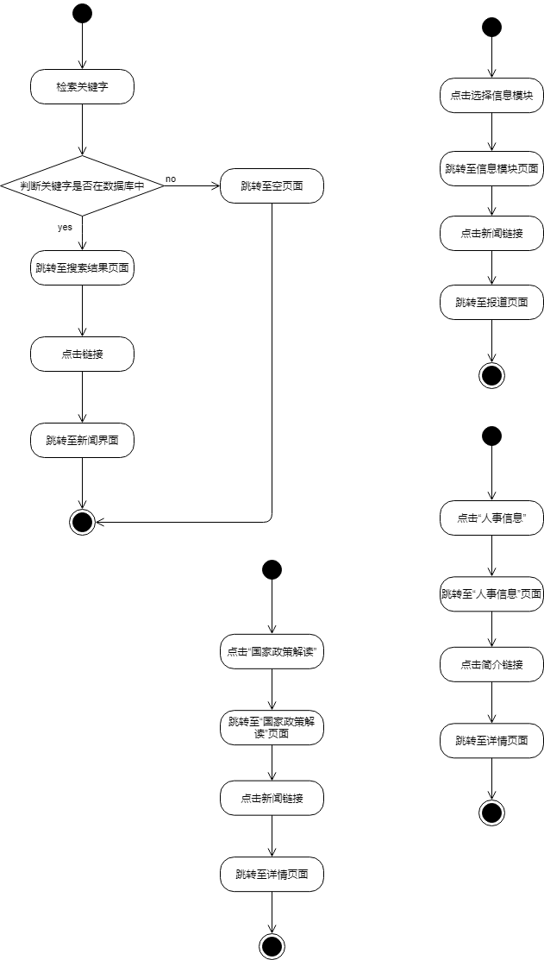

图2-1 关键字检索

1. 用户前台新闻浏览，用户点击选择新闻链接进入新闻详情页面，如下图2-2所示：



图2-2 新闻浏览

1. 用户登录账号进入后台管理系统，点击对应要发布新闻所属的新闻模块，进入编辑新闻内容，完成后点击保存并发布，如下图2-3所示：

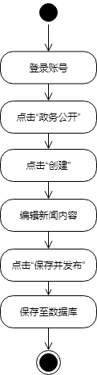

图2-3 新闻发布

1. 政府工作人员登录后台管理系统后，选择对应的新闻模块，以“政务公开”模块为例，点击进入之后选择需要修改的新闻的标题前的“编辑”按钮，进入修改文本界面，修改结束点击“保存”，流程如下图2-4所示：

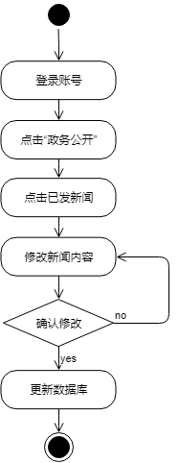

图2-4 新闻修改

1. 政府工作人员登录后台管理系统，选择要删除的新闻对应的新闻模块，以“政务公开”为例，点击新闻标题前的“删除”按钮，将新闻删除，流程如下图2-5所示：

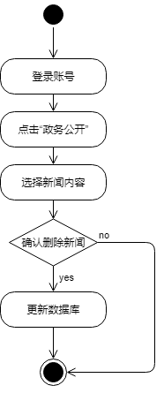

图2-5 新闻删除

1. 工作人员登录后台管理系统，选择需要上传文档的新闻模块，以“统计数据”为例，点击创建，输入新闻标题并选择需要上传的文档，流程如下图2-6所示：

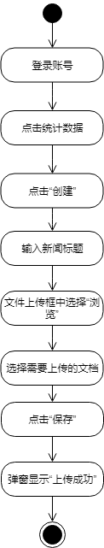

图2-6 上传文档

1. 政府工作人员登录后台管理系统，输入统计数据并加入图表显示，流程如下图2-7所示：

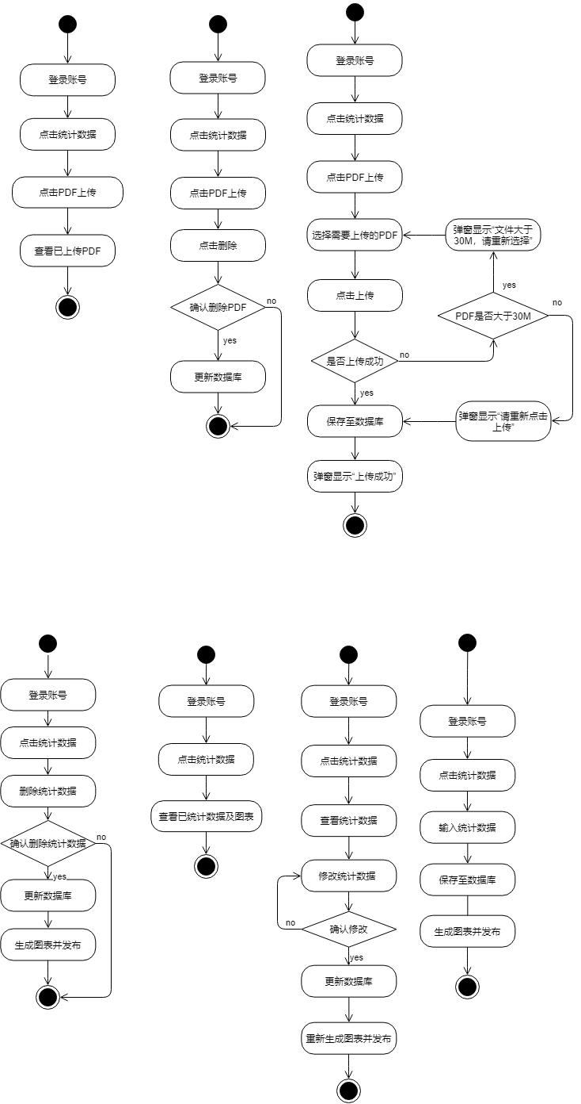

图2-7 发布统计数据

1. 政府工作人员登录信息发布管理系统，需要输入账号、密码，点击登录后验证密码，若密码错误，则需进行“找回密码”，将密码重置，流程如下图2-8所示：

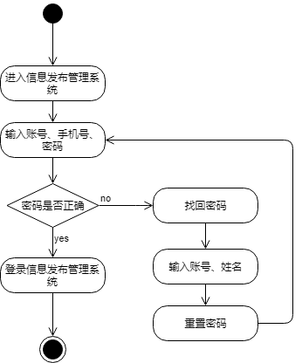

图2-8 全体工作人员登录及重置密码

1. 用户管理员登录后台管理系统，点击用户管理，进入权限管理模块，流程如下图2-9所示：

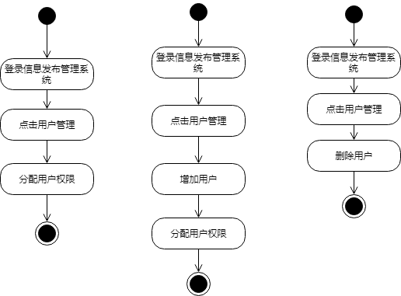

图2-9 管理员分配用户权限

1. 用户管理员登录信息发布管理系统，进入用户管理模块，选择创建用户，并输入用户信息，分配用户权限，流程如下图2-10所示：



图2-10 管理员增加用户

1. 用户管理员登录信息发布管理系统，选择用户管理模块，对发生人事变动的用户进行删除或者修改信息，流程如下图2-11所示：



图2-11 管理员删除用户

## 2.2 功能需求

### 2.2.1 角色分析

以下从统计局网站信息发布系统的实际需求分析，系统涉及到以下角色：

表2-1 系统角色表

|  |  |
| --- | --- |
| 角色 | 职责或功能 |
| 社会群众 | 仅在前台页面中浏览和检索新闻内容。 |
| 领导干部 | 在信息发布管理系统中可查看内容。 |
| 统计局业务员 | 在信息发布管理系统中可发布、修改、删除、查看内容。 |
| 管理员 | 在信息发布管理系统中可修改用户信息权限、增加删除用户。 |

### 2.2.2 业务功能

从实际需求出发，政务公开子系统和统计数据子系统主要是提供給社会群众浏览新闻，连接后台数据。前台网页根据后台数据录入进行实时更新。政务公开中主要是对统计局的主要工作内容进行详细地展示，统计数据则是对本各项数据指标和国家数据及国际数据以图表的形式的直观展现。利用政务公开子系统和统计数据子系统对各项数据和新闻内容进行实时更新，方便统计局业务员的日常操作。对于后台管理系统的用户权限的要求相对严格，利用人员权限管理，通过管理员来分配不同用户的操作权限，做到有条不紊地管理整个后台系统，如下图2-12、2-13所示：

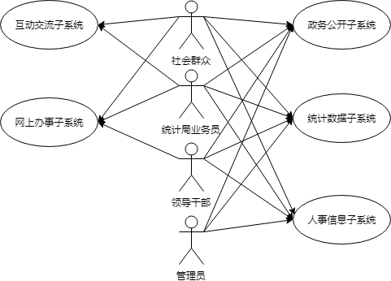

图2-12 统计局网站

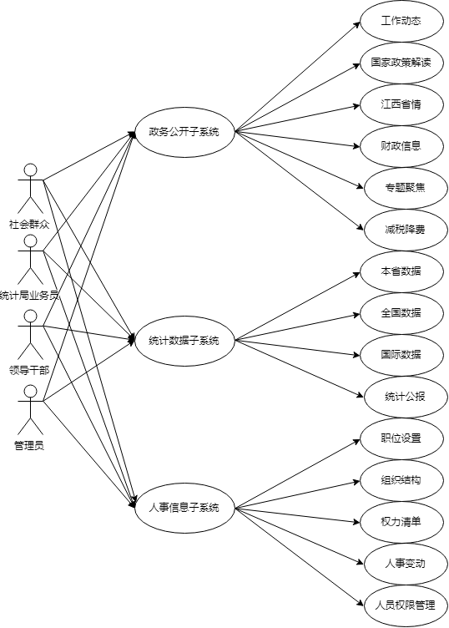

图2-13 统计局网站信息发布子系统

2.2.2.1工作动态

社会群众在前台选择工作动态之后，可以查看工作动态中的新闻内容，同时也可以进行关键字检索寻找新闻内容。统计局业务员则是登录后台管理系统，对工作动态中的新闻内容进行修改、删除、发布、查看等操作，领导干部则是只能在后台管理系统完成查看的操作用例图如下图2-14、工作动态用例表如下表2-2、表2-3所示：

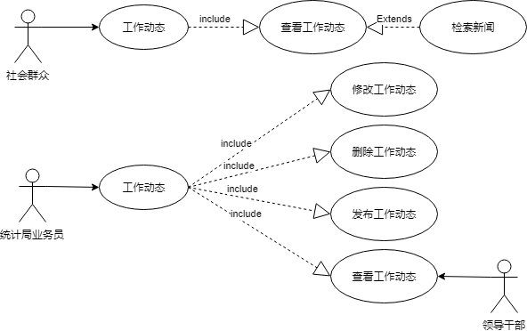

图2-14 工作动态

表2-2 工作动态浏览用例描述

|  |  |
| --- | --- |
| **描述项** | 说明 |
| **用例名称** | 工作动态浏览 |
| **标识符\*** | 0001 |
| **用例描述** | 新闻浏览是前台网站的主要功能之一，社会群众点击进入统计局网站首页，在政务公开子系统中点击工作动态，进入工作动态详情页，再点击新闻链接查看新闻详情。 |
| **参与者表** | 社会群众 |
| **优先级** | 2 |
| **状态\*** | 进行中 |
| **前置条件** | 点击进入统计局网站并选择政务公开 |
| **后置条件** | 停留在新闻详情页中 |

续表2-2

|  |  |
| --- | --- |
| **基本操作流** | 1. 进入统计局网站首页  2. 点击政务公开  3. 选择需要进入的模块：工作动态  4. 社会群众点击后网站跳转至相应新闻详情页 |

表2-3 工作动态新闻检索用例描述

|  |  |
| --- | --- |
| **描述项** | 说明 |
| **用例名称** | 工作动态新闻检索 |
| **标识符\*** | 0002 |
| **用例描述** | 新闻检索是前台网站的另外一个主要功能，社会群众点击进入统计局网站首页，在搜索框中输入需要查询的内容。 |
| **参与者表** | 社会群众 |
| **优先级** | 2 |
| **状态\*** | 进行中 |
| **前置条件** | 点击进入统计局网站并在搜索框中输入关键字 |
| **后置条件** | 停留在新闻详情页中 |
| **基本操作流** | 1. 进入统计局网站首页  2. 点击搜索框，并在搜索框中输入需要查找的新闻或文件的关键字  3. 跳转至含有关键字的搜索结果页  4. 社会群众点击需要的新闻链接并跳转至新闻详情页。 |

2.2.2.2国家政策解读

社会群众在前台选择国家政策解读之后，可以查看国家政策解读中的新闻内容，同时也可以进行关键字检索寻找新闻内容。统计局业务员则是登录后台管理系统，对国家政策解读中的新闻内容进行修改、删除、发布、查看等操作，领导干部则是只能在后台管理系统完成查看的操作用例图如下图2-15、国家政策解读用例表如下表2-4、表2-5所示：

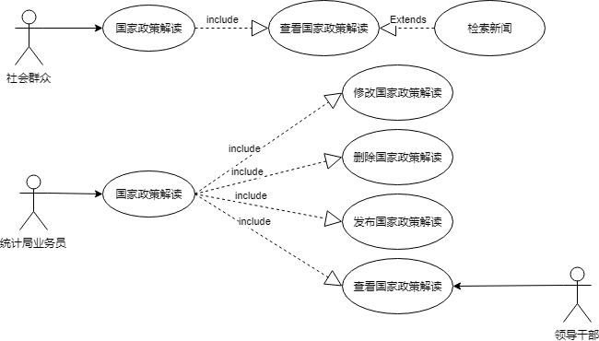

图2-15 国家政策解读

表2-4 国家政策解读修改用例描述

|  |  |
| --- | --- |
| **描述项** | 说明 |
| **用例名称** | 国家政策解读修改 |
| **标识符\*** | 0003 |
| **用例描述** | 国家政策解读修改是政务公开子系统中的主要功能，该功能  中主要是对政务公开子系统中的工作动态新闻进行重新编辑并重新发布。 |
| **参与者表** | 统计局业务员 |
| **优先级** | 2 |
| **状态\*** | 进行中 |
| **前置条件** | 登录至信息发布管理系统 |
| **后置条件** | 更新数据库数据，并弹窗显示操作成功 |
| **基本操作流** | 1. 输入账号、密码  2. 系统验证账号、密码是否匹配数据库信息  3. 如果账号或密码错误，则提示重新输入账号及密码  4. 进入信息发布管理系统后点击新闻发布  5. 查看已发布新闻，点击编辑  6. 完成操作后点击上传，将数据库数据更新并弹窗显示操  作成功 |

表2-5 国家政策解读删除用例描述

|  |  |
| --- | --- |
| **描述项** | 说明 |
| **用例名称** | 国家政策解读删除 |
| **标识符\*** | 0004 |
| **用例描述** | 国家政策解读删除是政务公开子系统中的主要功能，该功能中主要是对政务公开子系统中的国家政策解读新闻进行删除并及时更新至数据库。 |
| **参与者表** | 统计局业务员 |
| **优先级** | 2 |
| **状态\*** | 进行中 |
| **前置条件** | 登录至信息发布管理系统 |
| **后置条件** | 更新数据库数据，并弹窗显示操作成功 |
| **基本操作流** | 1. 输入账号、密码  2. 系统验证账号、密码是否匹配数据库信息  3. 如果账号或密码错误，则提示重新输入账号及密码  4. 进入信息发布管理系统后点击新闻发布  5. 查看已发新闻并点击删除  6. 完成操作后，系统将数据库数据更新弹窗显示操作成功 |

2.2.2.3全国数据

社会群众在前台选择全国数据模块可以查看图表数据以及上传的文档，还可以对关键字进行检索新闻内容。统计局业务员通过登录后台管理系统选择全国数据模块，可以上传数据以及文件，或则删除、修改数据，并形成对应的图表。领导干部只能对图表和文档进行查看操作用例图如下图2-16、全国数据用例表如下表2-6、表2-7所示：

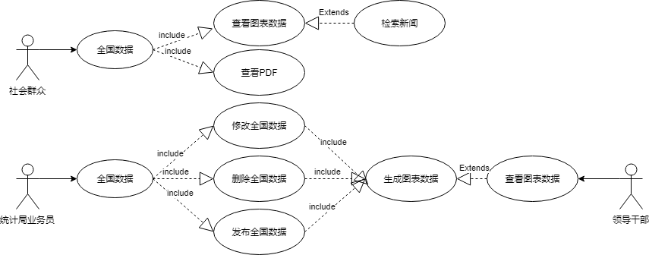

图2-16 全国数据

表2-6 全国数据浏览用例描述

|  |  |
| --- | --- |
| **描述项** | 说明 |
| **用例名称** | 全国数据浏览 |
| **标识符\*** | 0005 |
| **用例描述** | 新闻浏览是前台主要功能。社会群众进入统计局网站，点击选择统计数据，点击全国数据，跳转至详情页面，点击数据新闻链接可显示数据形成的图表或各种类型文件。 |
| **参与者表** | 社会群众 |
| **优先级** | 2 |
| **状态\*** | 进行中 |
| **前置条件** | 点击进入统计局网站并选择统计数据 |
| **后置条件** | 停留在数据图表详情页中 |
| **基本操作流** | 1. 进入统计局网站首页  2. 点击统计数据  3. 选择需要进入的模块全国数据  4. 社会群众点击后网站跳转至相应新闻详情页 |

表2-7 全国数据发布用例描述

|  |  |
| --- | --- |
| **描述项** | 说明 |
| **用例名称** | 全国数据发布 |

续表2-7

|  |  |
| --- | --- |
| **标识符\*** | 0006 |
| **用例描述** | 全国数据管理是后台对于统计数据子系统数据的发布。通过在统计数据管理对数据进行操作，及时发布数据内容，实时更新至前台页面。 |
| **参与者表** | 统计局业务员 |
| **优先级** | 2 |
| **状态\*** | 进行中 |
| **前置条件** | 登录至信息发布管理系统 |
| **后置条件** | 更新数据库数据，并弹窗显示操作成功 |
| **基本操作流** | 1. 输入账号、密码  2. 系统验证账号、密码是否匹配数据库信息  3. 如果账号或密码错误，则提示重新输入账号及密码  4. 进入信息发布管理系统后点击统计数据  5. 点击发布数据，进入数据表中  6. 完成操作后点击上传，将数据库数据更新并弹窗显示操作成功 |

2.2.2.4统计公报

统计局业务员登录后台管理系统选择统计公报模块可以选择查看、删除、上传文件，而领导只能对已上传的文件进行查看用例图如下图2-17、统计公报用例表如下表2-8至表2-10所示：

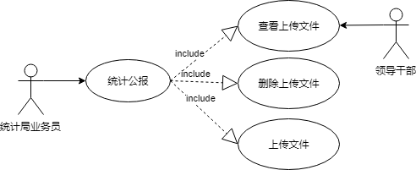

图2-17 统计公报

表2-8 统计公报查看用例描述

|  |  |
| --- | --- |
| **描述项** | 说明 |
| **用例名称** | 统计公报查看 |

续表2-8

|  |  |
| --- | --- |
| **标识符\*** | 0007 |
| **用例描述** | 统计公报查看是后台信息发布管理系统对于统计数据子系统上传文件的查看。通过在统计公报管理对已上传文件点击查看，  跳转至文件详情页。 |
| **参与者表** | 统计局业务员、领导干部 |
| **优先级** | 2 |
| **状态\*** | 进行中 |
| **前置条件** | 登录至信息发布管理系统 |
| **后置条件** | 更新数据库数据，并弹窗显示操作成功 |
| **基本操作流** | 1. 输入账号、密码  2. 系统验证账号、密码是否匹配数据库信息  3. 如果账号或密码错误，则提示重新输入账号及密码  4. 进入信息发布管理系统后点击统计数据  5. 对已上传的文件点击查看  6. 跳转至文件详情页，显示文件内容 |

表2-9 统计公报删除用例描述

|  |  |
| --- | --- |
| **描述项** | 说明 |
| **用例名称** | 统计公报删除 |
| **标识符\*** | 0008 |
| **用例描述** | 统计公报删除是后台信息发布管理系统对于统计数据子系统上传文件的查看。通过在统计公报管理对已上传文件点击删除，并更新数据库信息 |
| **参与者表** | 统计局业务员 |
| **优先级** | 2 |
| **状态\*** | 进行中 |
| **前置条件** | 登录至信息发布管理系统 |
| **后置条件** | 更新数据库数据，并弹窗显示操作成功 |

续表2-9

|  |  |
| --- | --- |
| **基本操作流** | 1. 输入账号、密码  2. 系统验证账号、密码是否匹配数据库信息  3. 如果账号或密码错误，则提示重新输入账号及密码  4. 进入信息发布管理系统后点击统计数据  5. 对已上传的文件点击删除  6. 完成操作后，系统将数据库数据更新并弹窗显示操作成功 |

表2-10 统计公报上传用例描述

|  |  |
| --- | --- |
| **描述项** | 说明 |
| **用例名称** | 统计公报上传 |
| **标识符\*** | 0009 |
| **用例描述** | 统计公报上传是后台信息发布管理系统对于统计数据子系统文件的上传。通过在统计公报上传发布新的文件。 |
| **参与者表** | 统计局业务员 |
| **优先级** | 2 |
| **状态\*** | 进行中 |
| **前置条件** | 登录至信息发布管理系统 |
| **后置条件** | 更新数据库数据，并弹窗显示操作成功 |
| **基本操作流** | 1. 输入账号、密码  2. 系统验证账号、密码是否匹配数据库信息  3. 如果账号或密码错误，则提示重新输入账号及密码  4. 进入信息发布管理系统后点击统计数据  5. 点击上传PDF文件，并选择需要上传的PDF文件  6. 跳转至PDF详情页，显示PDF内容 |

2.2.2.5职位设置

会群众在前台选择职位设置之后，可以查看情中的新闻内容，同时也可以进行关键字检索寻找新闻内容。统计局业务员则是登录后台管理系统，对情中的新闻内容进行修改、删除、发布、查看等操作，领导干部则是只能在后台管理系统完成查看的操作用例图如下图2-18、职位设置用例表如下表2-11、表2-12所示：

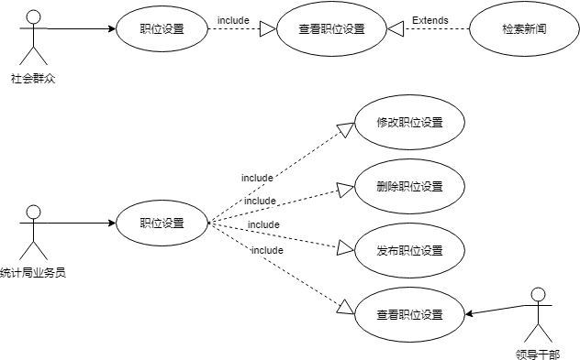

图2-18 职位设置

表2-11 职位设置新闻检索用例描述

|  |  |
| --- | --- |
| **描述项** | 说明 |
| **用例名称** | 职位设置新闻检索 |
| **标识符\*** | 0010 |
| **用例描述** | 新闻检索是前台网站的另外一个主要功能，社会群众点击进入统计局网站首页，在搜索框中输入需要查询的内容。 |
| **参与者表** | 社会群众 |
| **优先级** | 2 |
| **状态\*** | 进行中 |
| **前置条件** | 点击进入统计局网站并在搜索框中输入关键字 |
| **后置条件** | 停留在新闻详情页中 |
| **基本操作流** | 1. 进入统计局网站首页  2. 点击搜索框，并在搜索框中输入需要查找的新闻或文件的关键字  3. 跳转至含有关键字的搜索结果页  4. 社会群众点击需要的新闻链接并跳转至新闻详情页。 |

表2-12 职位设置修改用例描述

|  |  |
| --- | --- |
| **描述项** | 说明 |
| **用例名称** | 职位设置修改 |
| **标识符\*** | 0011 |
| **用例描述** | 职位设置修改是人事信息子系统中的主要功能，该功能中主要是对人事信息子系统中的职位设置新闻进行重新编辑并重新发布。 |
| **参与者表** | 统计局业务员、领导干部 |
| **优先级** | 2 |
| **状态\*** | 进行中 |
| **前置条件** | 登录至信息发布管理系统 |
| **后置条件** | 更新数据库数据，并弹窗显示操作成功 |
| **基本操作流** | 1. 输入账号、密码  2. 系统验证账号、密码是否匹配数据库信息  3. 如果账号或密码错误，则提示重新输入账号及密码  4. 进入信息发布管理系统后点击新闻发布  5. 查看已发布新闻，点击编辑  6. 完成操作后点击上传，将数据库数据更新并弹窗显示操作成功 |

2.2.2.6人员权限管理

权限管理中包含了后台所有角色的登录和修改密码，还有管理员独有的增加、删除、修改用户信息，用户信息中又包含对职位信息的修改和分配不同角色的不同权限用例图如下图2-19、人员权限管理用例表如下表2-13、表2-14所示：

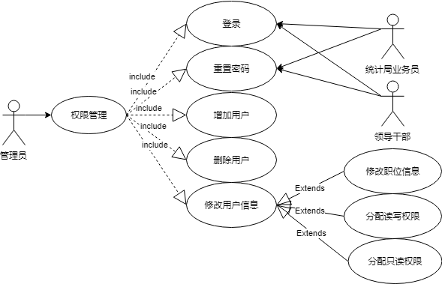

图2-19 人员权限管理

表2-13 用户登录用例描述

|  |  |
| --- | --- |
| **描述项** | 说明 |
| **用例名称** | 用户登录 |
| **标识符\*** | 0012 |
| **用例描述** | 登录是信息发布管理系统权限管理中的功能模块，统计局后台的所有操作都必须经过登录后才能正常进行。所有用户在登录界面输入账号及密码，与后台信息匹配成功后即可登录信息发布管理系统。 |
| **参与者表** | 统计局业务员、领导干部、管理员 |
| **优先级** | 1 |
| **状态\*** | 进行中 |
| **前置条件** | 进入信息发布管理系统登录页面 |
| **后置条件** | 进入信息发布管理系统首页 |
| **基本操作流** | 1.填写账号、密码  2.系统验证账号、密码是否匹配数据库预留信息  3.如果账号或密码错误，则提示账号或密码错误  4.用户重新输入账号、密码  5.如果验证通过，直接登录到系统首页。 |

表2-14 修改用户信息用例描述

|  |  |
| --- | --- |
| **描述项** | 说明 |
| **用例名称** | 修改用户信息 |
| **标识符\*** | 0013 |
| **用例描述** | 修改用户信息是人事信息子系统中一项重要的功能，当统计局人员发生职位变动的时候，要及时修改个人职位信息以及权限信息。 |
| **参与者表** | 管理员 |
| **优先级** | 1 |
| **状态\*** | 进行中 |
| **前置条件** | 登录至信息发布管理系统 |
| **后置条件** | 弹窗显示操作成功，并更新至数据库 |
| **基本操作流** | 1. 输入账号、密码  2. 系统验证账号、密码是否匹配数据库信息  3. 如果账号或密码错误，则提示重新输入账号及密码  4. 进入信息发布管理系统后点击用户管理  5. 点击修改用户信息，输入新的职称以及分配只读或者读写权限  6. 完成操作点击更新，数据库数据更新弹窗显示操作成功 |

## 2.3 非功能需求

### 2.3.1环境需求

服务器端：

表 2-32 服务器端环境

|  |  |
| --- | --- |
| 系统所使用数据库 | MySQL 5.7 Command Line Client |
| 操作系统 | Windows 10 |
| Web服务器 | Apache3.6.3 |
| 数据库 | MySQL |

客户端：

表 2-33 客户端环境

|  |  |
| --- | --- |
| 操作系统 | Windows 2007 或其以上版本操作系统 |
| 浏览器 | Google Chrome以及IE、火狐等 |
| 分辨率 | 最佳效果为1920×1080像素 |

### 2.3.2 性能需求

1. 时效性在系统基础软硬件性能及相应的系统管理保障基础上，保证登录系统用时不超过3秒，80%的数据提交不超过5秒，80%的统计汇总工作处理时间不超过5秒。
2. 保证多用户操作时并发性良好，最多可容纳20个用户同时操作，并保证每日最大新闻发布量不低于其他系统的平均值。
3. 在用户完成比较占用CPU的操作时，为了避免等待过长而导致错误操作，在完成操作时对用户进行弹窗提示，提醒用户完成操作。

### 2.3.3 安全需求

1. 系统安全性

当用户输入或误操作导致非法数据产生时，系统应具有一定的容错机制。在这种情况下，系统应给出友好的提示，提示用户重新输入或者进行自动的修复校正。

1. 数据安全性

对于存储到数据库中的一些关键敏感数据，如用户密码等，程序对这些数据进行加密存储，提高数据的安全性；在数据表级别增加数据合法性检查，在表之间建立参照完整性依赖，从而减少非法修改数据的可能性。

1. 访问安全性

能够有精确的权限控制机制，保证用户只能有对应级别的权限，避免用户越权使用或非法使用系统资源。

# 3 总体设计

## 3.1系统设计的原则

在遵循当下软件系统设计的要求下结合统计局网站的自身特点，确保在使用过程中能够使用，设计符合当下主流设计，依靠先进技术，严格遵循以下的设计原则：

1. 可维护性。作为政府工作“智慧化”的结果，本系统要做到操作流程简单明了，对于系统发生的故障能够及时进行排查和拥有一定程度的自我维护功能。
2. 技术先进性。本系统的设计要符合当下主流的系统开发设计模式，并且根据先进技术来不断优化完善系统功能。在满足当下系统需求之余，设计要具有前瞻性，在未来的一段时间内都不会被淘汰。
3. 可靠性。对于门户网站来说，是树立自身形象的一次机会。如果在社会群众的操作过程中网站出现问题，将直接影响到统计局的社会形象，也有可能在出现问题的过程中丧失公众影响力。所以加强逻辑设计，并在测试的过程中仔细摸清存在的问题及漏洞。
4. 实用性。统计局网站的界面设计需要简洁大方，让用户能在短时间内就找到自己对应需要的信息。所以网页设计时不仅要扁平化处理，还要精确提炼出核心新闻模块，并且符合当下主流设计风格，可以进行良好的交互作业。同时能够对方便政府工作人员在短时间内掌握系统的管理流程。

## 3.2 系统体系结构设计

根据互联网技术的进步，且依照技术先进性原则，选取B/S结构为本系统的体系结构。B/S结构是指浏览器服务器结构，用户通过在客户终端下载浏览器，用户界面操作就可以在客户端完成，但是事务主要逻辑在服务器内完成。B/S的特点有以下几点：

1. 客户端无需安装系统。使用B/S结构可以直接将系统部署在Web服务器上，只需在客户端下载浏览器，并在IP栏输入对应的网站就可以直接进入系统进行操作。
2. 交互性强。可以多个用户同时对服务器进行访问，通过控制用户权限来控制用户操作，以达到交互的目的
3. 节约更新升级成本。系统网站需要更新时仅需对服务器上的系统内容进行更新，不需要对每一个客户端进行更新耗费时间。
4. 安全性能耗费高。想要达到C/S结构的安全性能是较困难的，因为仅需通过IP地址对系统进行访问，那么就需要对网络有严格的把关。

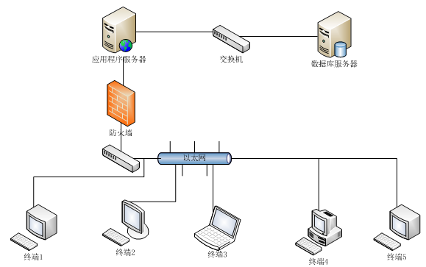

图3-1 统计局网站信息发布系统部署结构图

统计局网站信息发布子系统是利用MTV架构进行分层，分为数据模型、模板、视图函数。统计局网站的业务处理层次如下图3-2所示：



图3-2 统计局网站信息发布子系统架构图

## 3.3 系统功能结构设计

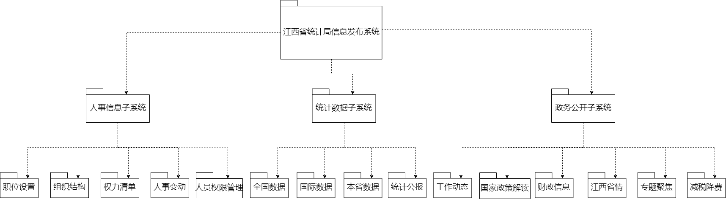

图3-3 统计局信息发布系统总包图

（1）人事信息子系统：主要包含对统计局单位中的部门职能进行介绍，并将统计局中的各项人事变动公布，方便广大市民进行查询和了解。

（2）统计数据子系统：主要对全国、国际以及本的各项数据以更加简洁明了的形式进行汇总展示，同时方便用户比对各项数据。

（3）政务公开子系统：主要是对内与统计相关的新闻报道的发布，以及对内民生情况和各项政策的公开，积极响应阳光政府的号召。

# 4 数据库设计

## 4.1 概念结构设计

### 4.1.1 设计思路

采用自顶向下的方法，先确定好三个大模块：人事信息、政务公开、统计数据，再根据三个模块的不同变量进行变量设计。首先将新闻中所有的元素抽象出来，可以概括为：标题、内容、时间、发布者、发布时间，以此为例将其他部分的元素全部概括出来，形成数据库中的变量，再使用自底向上的方法对各个表的内容进行设计。总共含有十六张数据表，分别为用户表、角色表、人员权限表、工作动态表、国家政策解读表、财政信息表、情表、全国数据表、统计公报表、职位设置表等。其中权限和用户之间存在着一对多的联系，即一个用户能有不同的权限。角色与用户之间则是一对一的联系，一个用户能是一种角色。角色与权限之间为一对多的关系，一个角色可以拥有不同的权限。用户与工作动态、国家政策解读、财政信息、情、全国数据、统计公报、职位设置等之间的关系是多对多，意味着可以同时有多个用户对其多个内容进行管理。为了保证系统后期维护，所以对多对多关系进行解耦，这样整个系统每个模块之间就相对的独立，对于某一个模块进行修改时，其他模块可以保证相对完整。

用户表中的用户编号为主键，角色编号为外键来控制用户的权限。权限表中权限编号为主键。角色表中将角色编号设置为主键，权限编号为外键，来约束角色的权限内容。工作动态表、国家政策解读表、财政信息表、情表、全国数据表、统计公报表、职位设置表其中的编号为主键。

### 4.1.2 E-R图

(1)本系统的实体关系图，如图4-1所示。

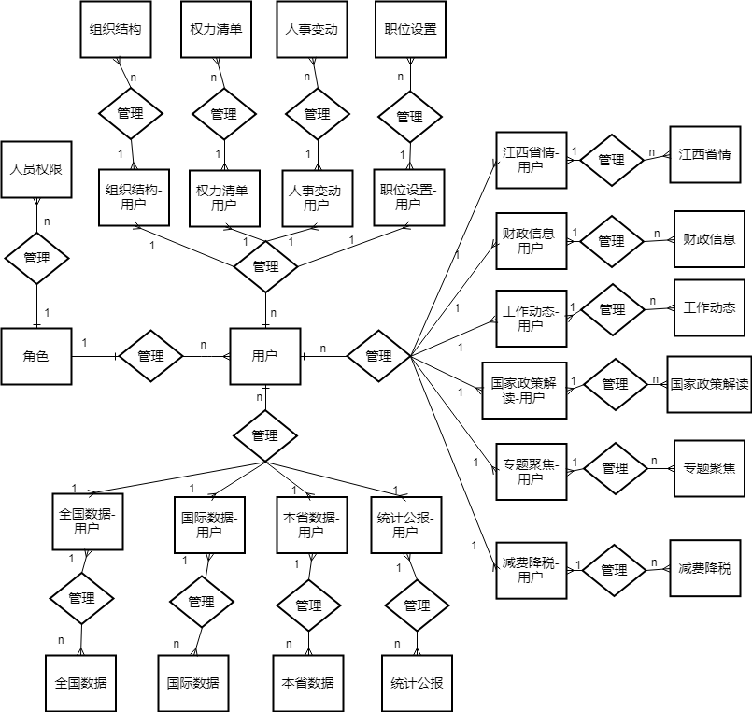

图4-1 实体关系图

(2)用户信息的实体图，如图4-2所示。

实体：用户

属性：编号，姓名，用户名，密码，手机号，岗位，角色编号

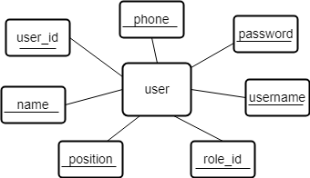

图4-2 用户实体图

(3)角色的实体图，如图4-3所示。

实体：角色

属性：角色编号，角色名称，权限编号

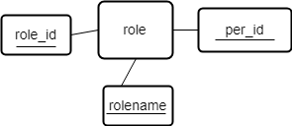

图4-3 角色实体图

(4)人员权限的实体图，如图4-4所示。

实体：人员权限

属性：权限编号、权限名称

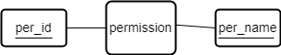

图4-4 人员权限实体图

(5)工作动态的实体图，如图4-5所示。

实体：工作动态

属性：新闻编号，发布者，标题，内容，创建时间

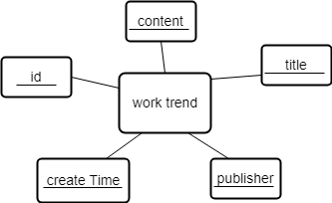

图4-5 工作动态实体图

(6)国家政策解读的实体图，如图4-6所示。

实体：国家政策解读

属性：新闻编号，发布者，状态，内容，创建时间

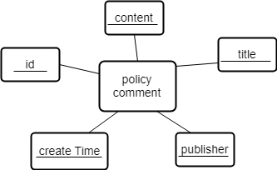

图4-6 国家政策解读实体图

(7)全国数据的实体图，如图4-7所示。

实体：全国数据

属性：新闻编号，发布者，标题，内容，图表，创建时间

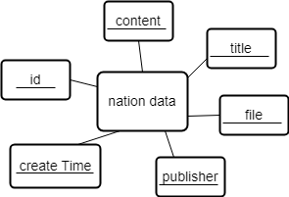

图4-7 全国数据实体图

(8)统计公报的实体图，如图4-8所示。

实体：统计公报

属性：新闻编号，发布者，状态，内容，文件内容，创建时间

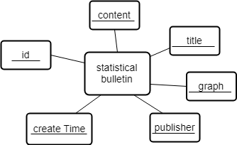

图4-8 统计公报实体图

(9)职位设置的实体图，如图4-9所示。

实体：职位设置

属性：新闻编号，发布者，状态，内容，创建时间

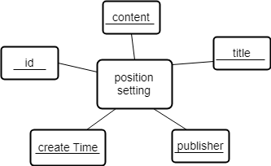

图4-9 职位设置实体图

## 4.2 逻辑结构设计

### 4.2.1 设计思路

首先将设计好的物理结构拆解，使得其变得数据化，将实体与实体属性之间的关系转化为关系模式，初步得到模型之后，根据实际情况再进行修改，将得到的数据模型尽量向特定的DBMS数据模型进行转化。主要围绕实际具体情况，方便修改为中心进行转化，降低目标数据模型的冗余程度，数据表简单易懂。

### 4.2.2 逻辑模型

1. 用户表：（用户编号、姓名、用户名、密码、手机号、岗位、角色编号）
2. 角色表：（角色编号、角色名称、权限编号）
3. 人员权限表：（权限编号、权限名称）
4. 工作动态表：（编号、发布者、内容、标题、发布时间）
5. 国家政策解读表：（编号、发布者、内容、标题、发布时间）
6. 全国数据表：（编号、发布者、内容、标题、图表、发布时间）
7. 统计公报表：（编号、发布者、内容、标题、文件、发布时间）
8. 职位设置表：（编号、发布者、内容、标题、发布时间）

表格如下所示：

（1）用户表

表4-1用户表

|  |  |  |  |  |
| --- | --- | --- | --- | --- |
| 序号 | 字段名称 | 数据类型 | 长度 | 备注 |
| 1 | 用户编号 | 整型 | 11 | 主键 |
| 2 | 姓名 | 字符型 | 50 |  |
| 3 | 用户名 | 字符型 | 50 |  |

续表4-1

|  |  |  |  |  |
| --- | --- | --- | --- | --- |
| 4 | 密码 | 字符型 | 32 |  |
| 5 | 岗位 | 字符型 | 15 |  |
| 6 | 手机号 | 字符型 | 15 |  |
| 7 | 角色编号 | 字符型 | 11 | 外键 |

（2）角色表

表4-2 角色表

|  |  |  |  |  |
| --- | --- | --- | --- | --- |
| 序号 | 字段名称 | 数据类型 | 长度 | 备注 |
| 1 | 角色编号 | 整型 | 11 | 主键 |
| 2 | 角色名称 | 字符型 | 50 |  |
| 3 | 权限编号 | 整型 | 11 | 外键 |

（3）人员权限表

表4-3人员权限表

|  |  |  |  |  |
| --- | --- | --- | --- | --- |
| 序号 | 字段名称 | 数据类型 | 长度 | 备注 |
| 1 | 权限编号 | 整型 | 11 | 主键 |
| 2 | 权限名称 | 字符型 | 15 |  |

（4）工作动态表

表4-4 工作动态表

|  |  |  |  |  |
| --- | --- | --- | --- | --- |
| 序号 | 字段名称 | 数据类型 | 长度 | 备注 |
| 1 | 编号 | 整型 | 11 | 主键 |
| 2 | 发布者 | 字符型 | 15 |  |
| 3 | 内容 | 文本 |  |  |
| 4 | 标题 | 字符型 | 15 |  |
| 5 | 发布时间 | Datetime | 15 |  |

（5）国家政策解读表

表4-5 国家政策解读表

|  |  |  |  |  |
| --- | --- | --- | --- | --- |
| 序号 | 字段名称 | 数据类型 | 长度 | 备注 |
| 1 | 编号 | 整型 | 11 | 主键 |
| 2 | 发布者 | 字符型 | 15 |  |
| 3 | 内容 | 文本 |  |  |
| 4 | 标题 | 字符型 | 15 |  |
| 5 | 发布时间 | Datetime | 15 |  |

（6）全国数据表

表4-6 全国数据表

|  |  |  |  |  |
| --- | --- | --- | --- | --- |
| 序号 | 字段名称 | 数据类型 | 长度 | 备注 |
| 1 | 编号 | 整型 | 11 | 主键 |
| 2 | 发布者 | 字符型 | 15 |  |
| 3 | 内容 | 文本 | 128 |  |
| 4 | 标题 | 字符型 | 15 |  |
| 5 | 图表 | 字符型 | 255 |  |
| 6 | 发布时间 | Datetime | 15 |  |

（7）统计公报表

表4-7 统计公报表

|  |  |  |  |  |
| --- | --- | --- | --- | --- |
| 序号 | 字段名称 | 数据类型 | 长度 | 备注 |
| 1 | 编号 | 整型 | 11 | 主键 |
| 2 | 发布者 | 字符型 | 15 |  |
| 3 | 内容 | 文本 |  |  |
| 4 | 标题 | 字符型 | 255 |  |
| 5 | 文件 | 字符型 | 255 |  |
| 6 | 发布时间 | Datetime | 15 |  |

（8）职位设置表

表4-8 职位设置表

|  |  |  |  |  |
| --- | --- | --- | --- | --- |
| 序号 | 字段名称 | 数据类型 | 长度 | 备注 |
| 1 | 编号 | 整型 | 11 | 主键 |
| 2 | 发布者 | 字符型 | 15 |  |
| 3 | 内容 | 文本 |  |  |
| 4 | 标题 | 字符型 | 15 |  |
| 5 | 发布时间 | Datetime | 15 |  |

## 4.3 物理结构设计

### 4.3.1 存取方式

根据索引存取方式对本系统的数据进行存取。主要是对数据库中表的目录名称进行索引存取，在满足索引条件的情况下，根据索引要求提取或存储数据。根据当下流行技术，选择了MySQL数据库进行存储，并使用InnoDB引擎。

### 4.3.2 存储结构

将数据的逻辑设计转化为数据库中的user表、role表、permission表、work表、policy表、fund表、circumstance表、cn_data表、statistic表，其中的所有编号均为整型且存储为int，字符型数据内容全部用varchar来存储，文本类型存储为longtext，时间存储为Datetime。例如：

1. user表中含有如下字段：user_id(int类型，11字符)，role_id(int类型，11字符)，username(varchar类型，50字符)，name（varchar类型，50字符），phone(int类型，15字符)，password(varchar类型，50字符)，position(varchar类型，15字符)。
2. role表中含有如下字段：role_id(int类型，11字符)，rolename(varchar类型，50字符) ，per_id(int类型，11字符)
3. work表含有如下字段： id(int类型，11字符)，publisher(varchar类型，50字符)，title（varchar类型，15字符），date(Datetime类型，15字符)，content（longtext类型）

# 5 界面设计

## 5.1 界面关系图

1. 前台社会群众进入统计局网站所经历的界面工作流程，如下图5-1所示：

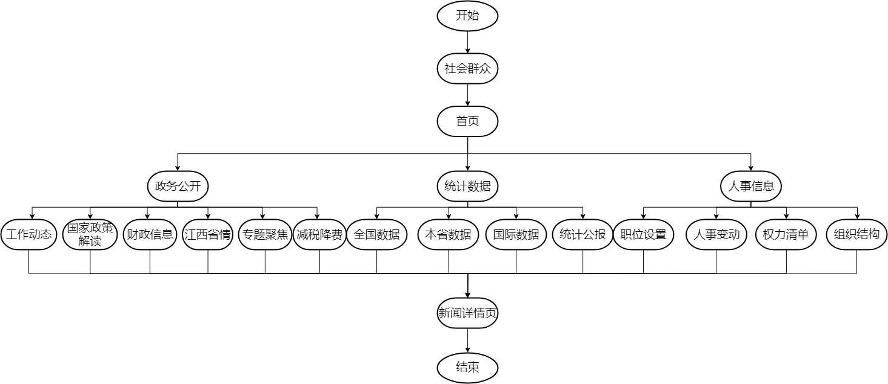

图5-1：社会群众浏览界面关系图

1. 统计局工作人员登录后台管理系统所经历的界面工作流程，如下图5-2所示：

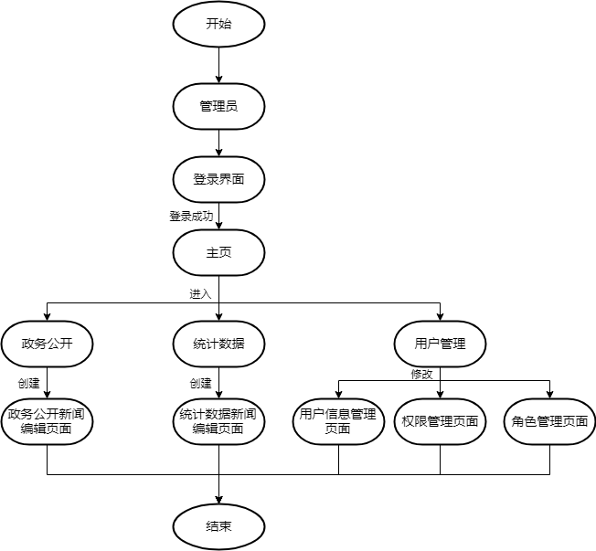

图5-2：后台管理系统界面关系图

## 5.2 界面设计成果

### 5.2.1 主界面

1. 统计局网站首页，近期主要新闻集中展示，并按模块划分如图5-3所示：

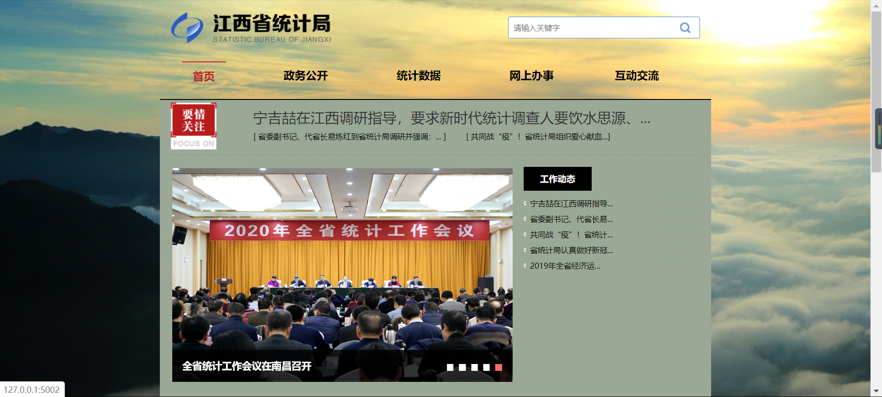

图5-3 统计局网站首页

1. 政务公开模块页面，里面包含所有子结构内容，点击可进入子结构如图5-4所示：

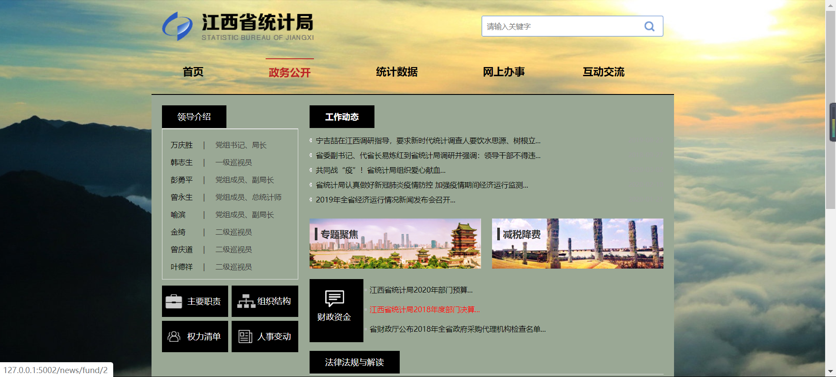

图5-4 统计局网站政务公开模块页面

1. 统计数据模块页面，含有模块标题和近期新闻标题如图5-5所示：

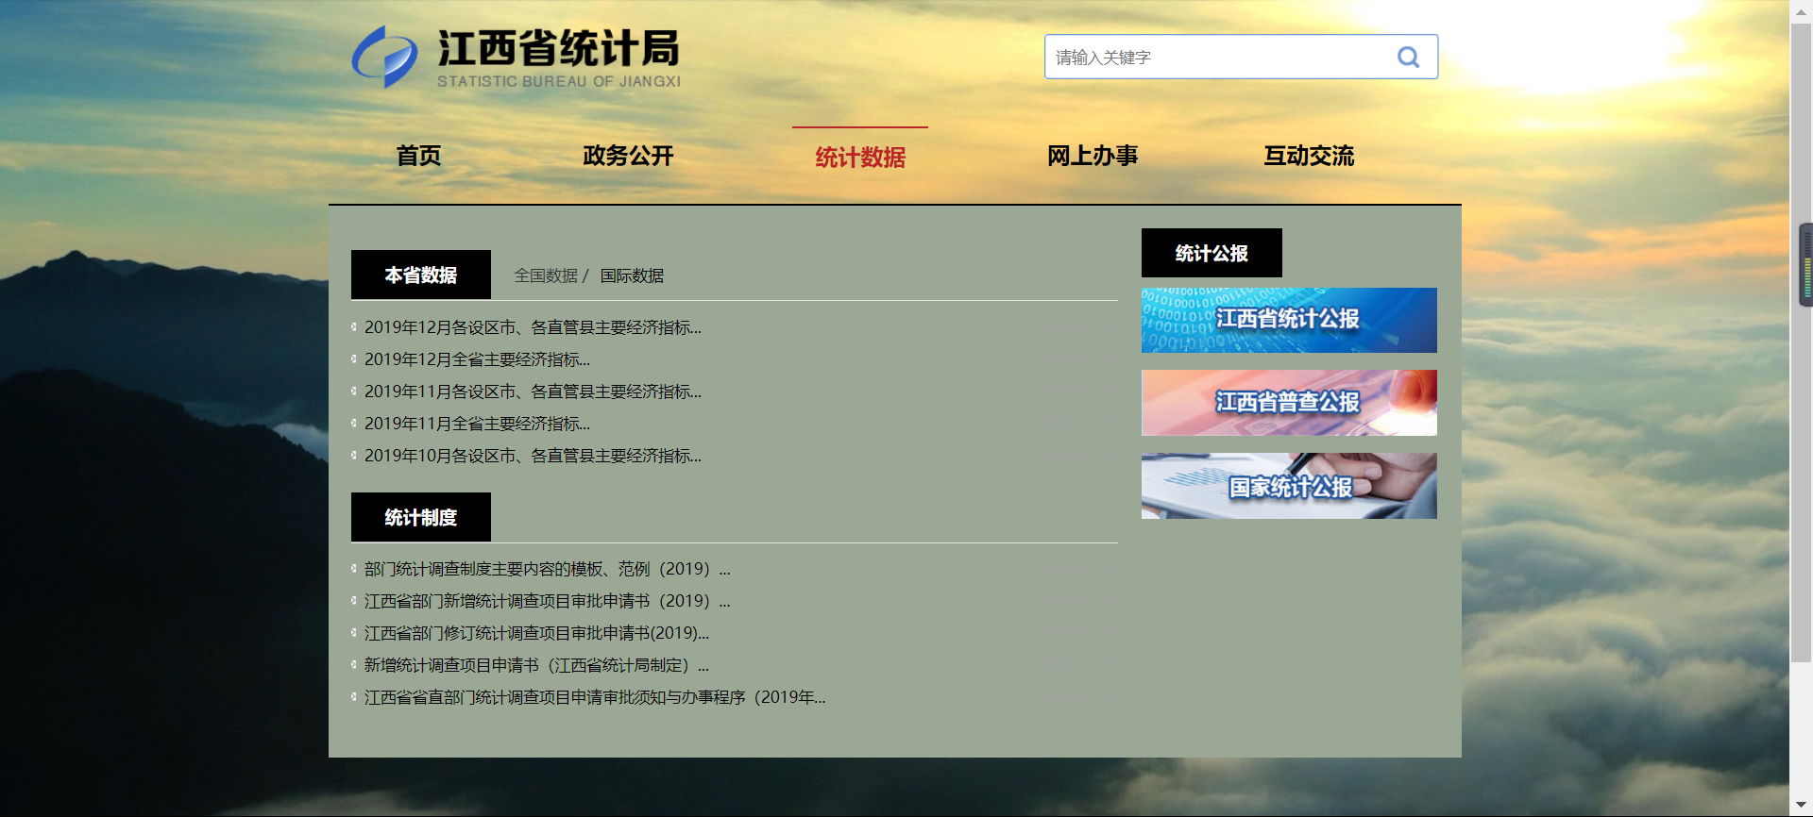

图5-5 统计局网站统计数据模块页面

1. 后台管理系统登录页面，用户输入姓名、手机号、密码如图5-6所示：

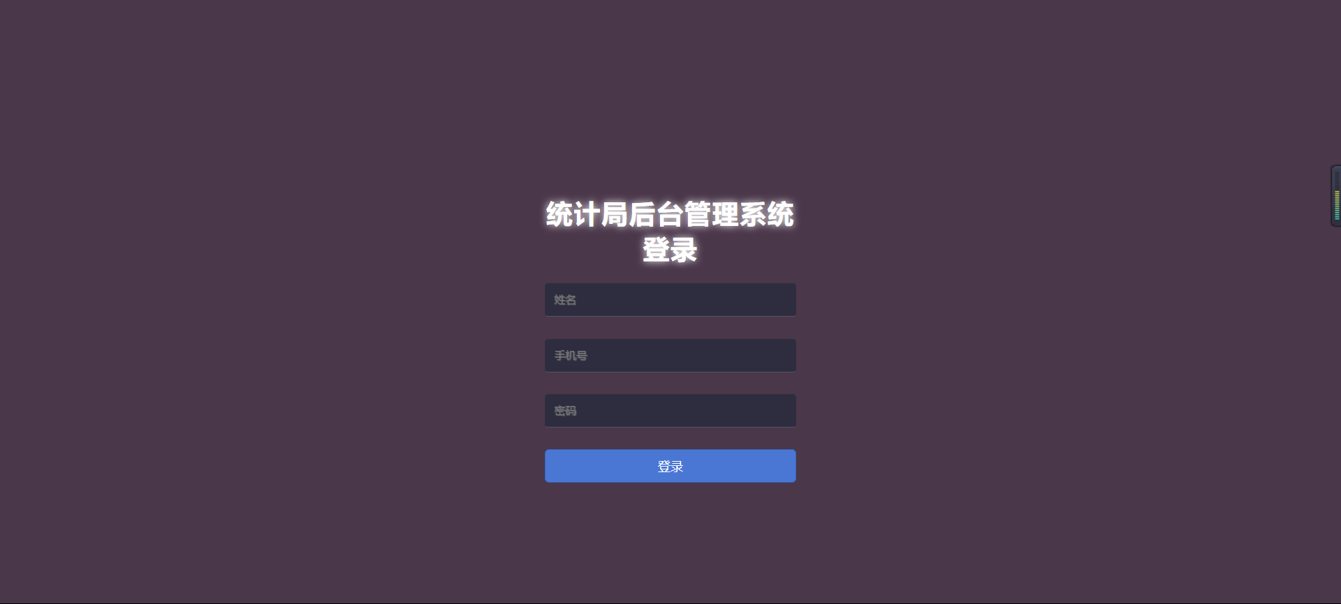

图5-6 统计局网站后台管理登录页面

### 5.2.2 子界面

1. 统计局网站新闻详情页面，标题进行加粗、放大，如图5-7所示：

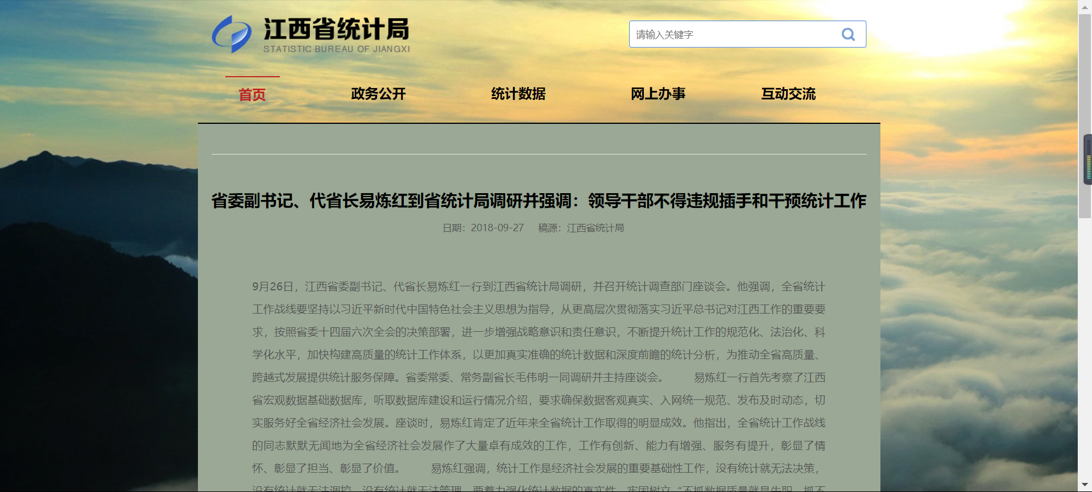

图5-7 统计局网站新闻详情页面

1. 关键字搜索结果显示页面，展示含有关键字的新闻标题，如图5-8所示：

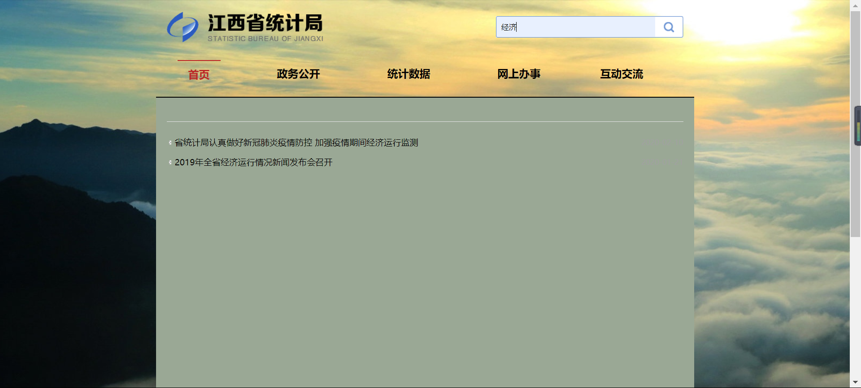

图5-8 统计局网站关键字搜索结果页面

1. 统计局网站后台管理系统新闻内容编辑页面，如图5-9所示：

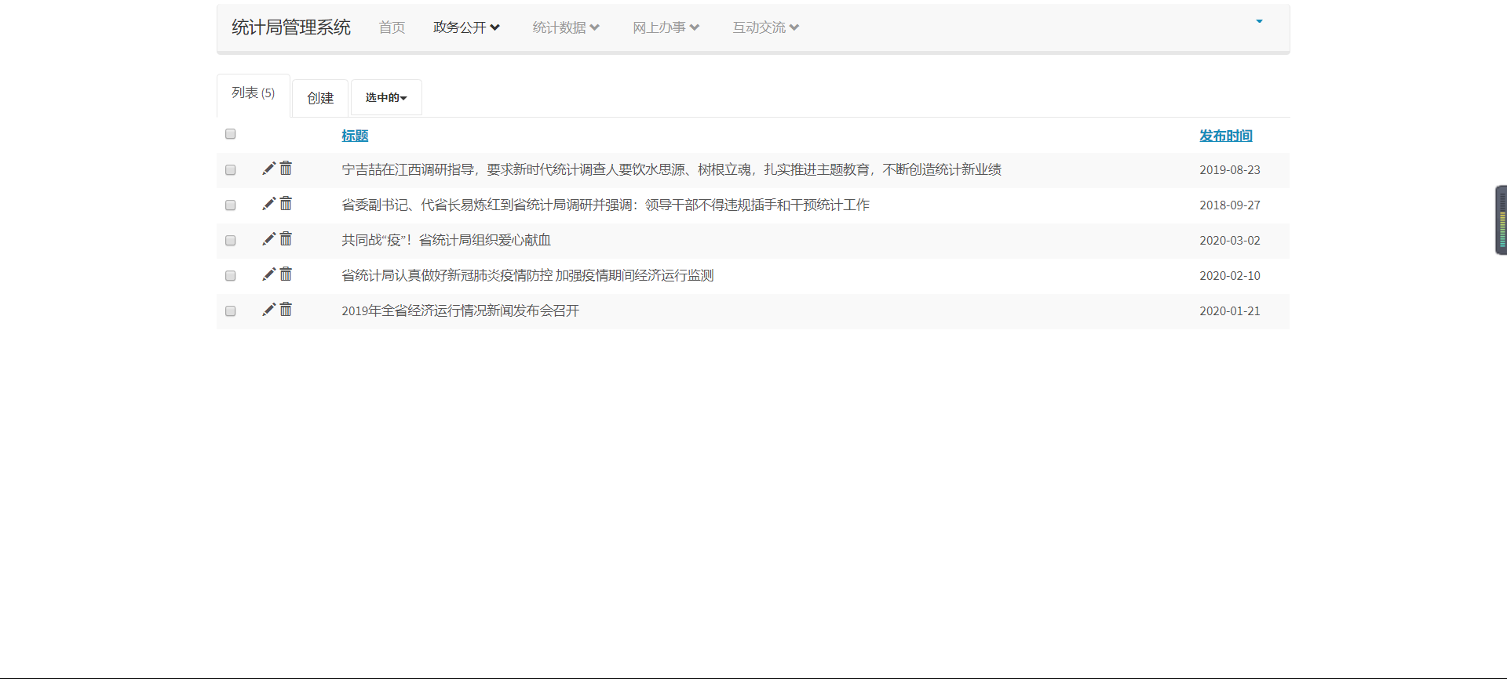

图5-9 统计局网站后台管理系统新闻内容编辑页面

# 6 详细设计

## 6.1 系统主要功能模块介绍

### 6.1.1政务公开模块

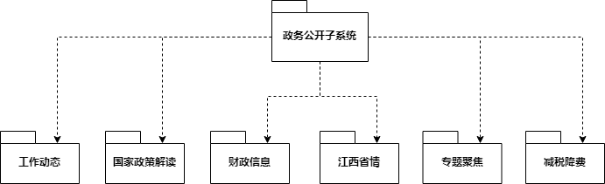

图6-1 政务公开子系统功能结构

1. 工作动态：统计局工作人员通过后台发布统计局近日的工作要闻，浏览器前台操作之后通过app@route进行分流找到对应视图函数，调用对应功能，再通过数据模型找到对应数据库，对数据库操作，并返回值，利用template中页面进行渲染。
2. 国家政策解读：统计局工作人员通过后台发布更新国家各项政策，浏览器前台操作之后通过app@route进行分流找到对应视图函数，调用对应功能，再通过数据模型找到对应数据库，对数据库操作，并返回值，利用template中页面进行渲染。
3. 财政信息：与相关的财政信息发布在该模块，浏览器前台操作之后通过app@route进行分流找到对应视图函数，调用对应功能，再通过数据模型找到对应数据库，对数据库操作，并返回值，利用template中页面进行渲染。
4. 情：主要介绍近年来的概况以及各项措施，浏览器前台操作之后通过app@route进行分流找到对应视图函数，调用对应功能，再通过数据模型找到对应数据库，对数据库操作，并返回值，利用template中页面进行渲染。
5. 专题聚焦：发布当下群众比较关注的热点新闻，浏览器前台操作之后通过app@route进行分流找到对应视图函数，调用对应功能，再通过数据模型找到对应数据库，对数据库操作，并返回值，利用template中页面进行渲染。
6. 减税降费：与税收和缴纳费用相关的新闻以及法律法规，浏览器前台操作之后通过app@route进行分流找到对应视图函数，调用对应功能，再通过数据模型找到对应数据库，对数据库操作，并返回值，利用template中页面进行渲染。

### 6.1.2统计数据模块

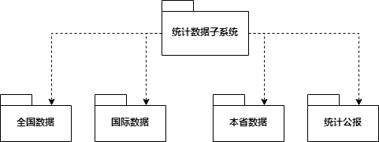

图6-2 统计数据子系统功能结构

1. 全国数据：统计公开全国各项指标数据，浏览器前台操作之后通过app@route进行分流找到对应视图函数，调用对应功能，再通过数据模型找到对应数据库，对数据库操作，并返回值，利用template中页面进行渲染。
2. 国际数据：统计公开国际各项指标数据，浏览器前台操作之后通过app@route进行分流找到对应视图函数，调用对应功能，再通过数据模型找到对应数据库，对数据库操作，并返回值，利用template中页面进行渲染。
3. 本数据：统计公开本各项指标数据，浏览器前台操作之后通过app@route进行分流找到对应视图函数，调用对应功能，再通过数据模型找到对应数据库，对数据库操作，并返回值，利用template中页面进行渲染。
4. 统计公报：展示各项指标数据的文件及出处，浏览器前台操作之后通过app@route进行分流找到对应视图函数，调用对应功能，再通过数据模型找到对应数据库，对数据库操作，并返回值，利用template中页面进行渲染。

### 6.1.3人事信息模块

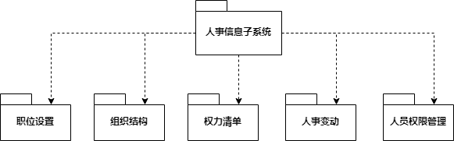

图6-3 人事信息子功能结构

1. 职位设置：介绍统计局所设岗位以及在职人员，浏览器前台操作之后通过app@route进行分流找到对应视图函数，调用对应功能，再通过数据模型找到对应数据库，对数据库操作，并返回值，利用template中页面进行渲染。
2. 组织结构：介绍统计局该组织的层级设置以及职务责任，浏览器前台操作之后通过app@route进行分流找到对应视图函数，调用对应功能，再通过数据模型找到对应数据库，对数据库操作，并返回值，利用template中页面进行渲染。
3. 权力清单：介绍统计局所涉及的工作范围，浏览器前台操作之后通过app@route进行分流找到对应视图函数，调用对应功能，再通过数据模型找到对应数据库，对数据库操作，并返回值，利用template中页面进行渲染。
4. 人事变动：公布统计局内部的人员岗位变动，浏览器前台操作之后通过app@route进行分流找到对应视图函数，调用对应功能，再通过数据模型找到对应数据库，对数据库操作，并返回值，利用template中页面进行渲染。
5. 人员权限管理：管理员通过人员权限管理分配用户权限，浏览器前台操作之后通过app@route进行分流找到对应视图函数，调用对应功能，再通过数据模型找到对应数据库，对数据库操作，并返回值，利用template中页面进行渲染。

## 6.2工作动态功能模块设计

### 6.2.1功能结构设计

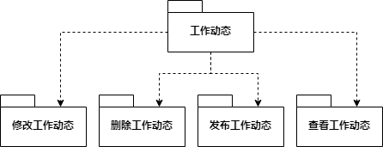

图6-4 工作动态功能设计

1. 修改工作动态：用户通过后台管理系统对已发布的工作动态内容进行修改
2. 删除工作动态：用户通过后台管理系统对已发布的工作动态内容进行删除
3. 发布工作动态：用户通过后台管理系统编辑稿件内容发布至工作动态模块
4. 查看工作动态：社会群众通过统计局网站页面浏览新闻内容，后台用户通过后台系统查看已发布的稿件

### 6.2.2类图设计

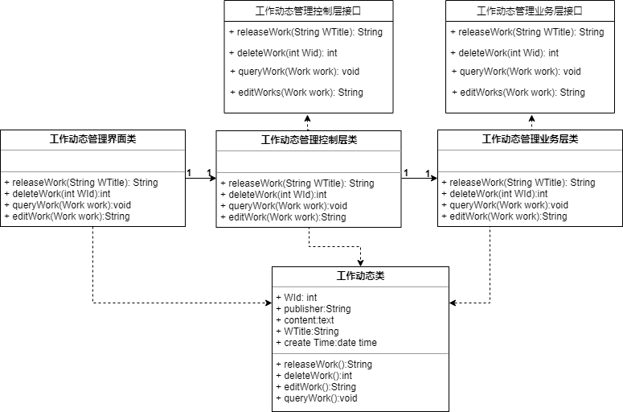

图6-5 工作动态功能类设计

表6-1 工作动态类描述

|  |  |  |
| --- | --- | --- |
| 工作动态类 | | |
| 类的描述：工作动态实体类 | | |
| 属性 | Wid | 新闻编号 |
| publisher | 新闻发布者姓名 |
| content | 新闻内容 |
| Wtitle | 新闻标题 |
| create Time | 发布时间 |
| 操作描述 | releaseWork() | 发布新闻 |
| queryWork() | 查看新闻 |
| deleteWork() | 删除新闻 |
| editWork() | 修改新闻 |

### 6.2.3顺序图设计

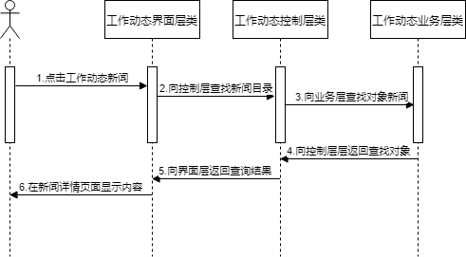

图6-6 查询工作动态新闻时序图

### 6.2.4核心处理流程设计

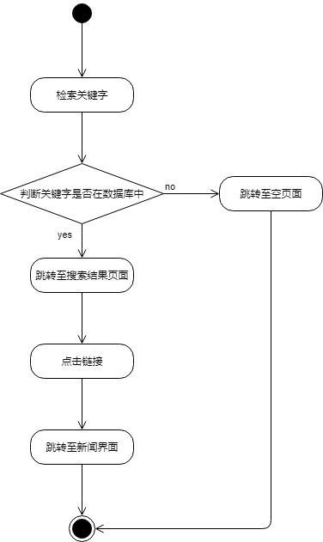

图6-7 工作动态新闻关键字检索

## 6.3国家政策解读功能模块设计

### 6.3.1功能结构设计

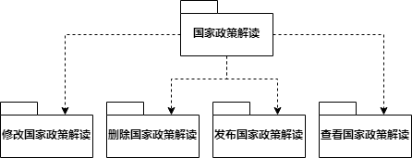

图6-8 国家政策解读功能

（1）修改国家政策解读：用户通过后台管理系统对已发布国家政策解读内容进行修改

（2）删除国家政策解读：用户通过后台管理系统对已发布国家政策解读内容进行删除

（3）发布国家政策解读：用户通过将后台管理系统编辑稿件内容发布至国家政策解读模块

（4）查看国家政策解读：社会群众通过统计局网站页面浏览新闻内容，后台用户通过后台系统查看已发布的稿件

### 6.3.2类图设计

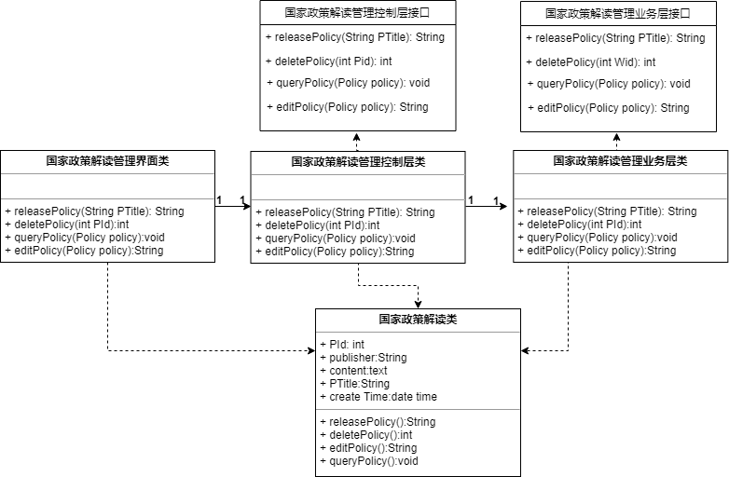

图6-9 国家政策解读功能类设计

表6-2 国家政策解读类描述

|  |  |  |
| --- | --- | --- |
| 国家政策解读类 | | |
| 类的描述：工作动态实体类 | | |
| 属性 | Pid | 新闻编号 |
| publisher | 新闻发布者姓名 |
| content | 新闻内容 |
| Ptitle | 新闻标题 |
| create Time | 发布时间 |
| 操作描述 | releasePolicy() | 发布新闻 |
| queryPolicy() | 查看新闻 |
| deletePolicy() | 删除新闻 |
| editPolicy() | 修改新闻 |

### 6.3.3顺序图设计

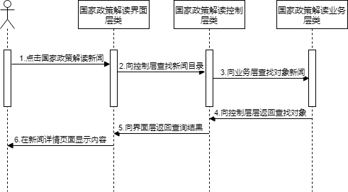

图6-10 国家政策解读新闻查询时序图

### 6.3.4核心处理流程设计

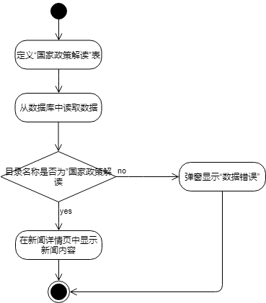

图6-11 国家政策解读新闻查看业务流程图

## 6.4全国数据功能模块设计

### 6.4.1功能结构设计

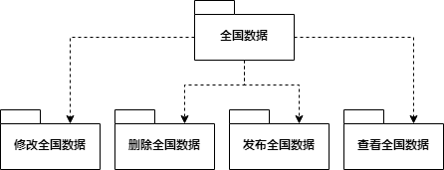

图6-12 全国数据功能结构设计

（1）修改全国数据：用户通过后台管理系统对已发布的全国数据内容进行修改

（2）删除全国数据：用户通过后台管理系统对已发布的全国数据内容进行删除

（3）发布全国数据：用户通过后台管理系统编辑稿件内容发布至全国数据模块

（4）查看全国数据：社会群众通过统计局网站页面浏览新闻内容，后台用户通过后台系统查看已发布的稿件

### 6.4.2类图设计

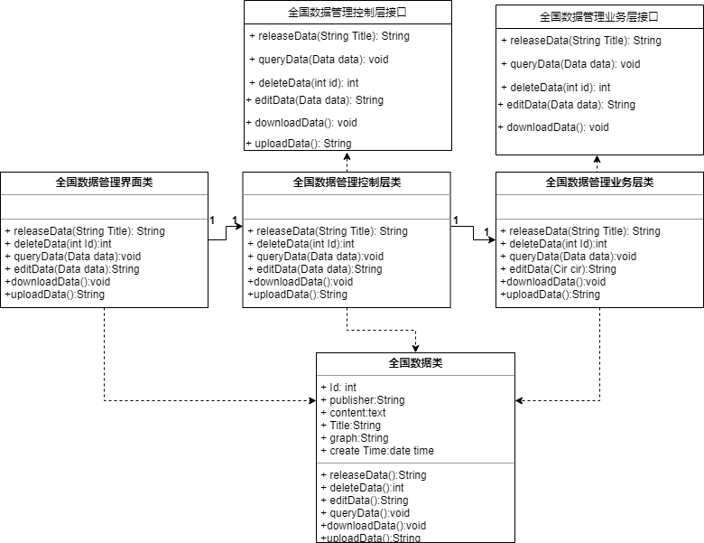

图6-13 全国数据功能类设计

表6-3 全国数据类描述

|  |  |  |
| --- | --- | --- |
| 全国数据类 | | |
| 类的描述：全国数据实体类 | | |
| 属性 | id | 新闻编号 |
| publisher | 新闻发布者姓名 |
| content | 新闻内容 |
| title | 新闻标题 |
| graph | 图表内容 |
| create Time | 发布时间 |
| 操作描述 | releaseData() | 发布新闻 |

续表6-3

|  |  |  |
| --- | --- | --- |
|  | queryData() | 查看新闻 |
| deleteData() | 删除新闻 |
| editData() | 修改新闻 |
| downloadData() | 下载数据 |
| uploadData() | 上传数据 |

### 6.4.3顺序图设计

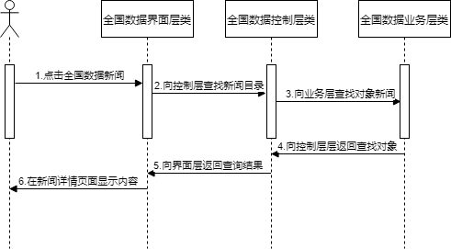

图6-14 全国数据查询时序图

### 6.4.4核心处理流程设计

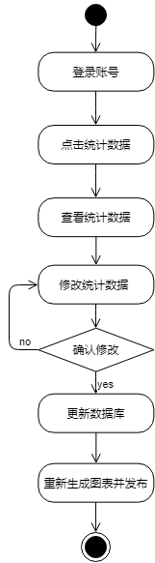

图6-15 统计数据修改业务流程图

## 6.5统计公报功能模块设计

### 6.5.1功能结构设计

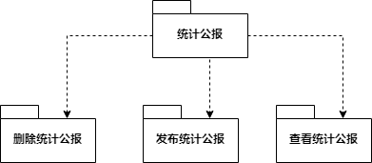

图6-16 统计公报功能结构设计

（1）删除统计公报：用户通过后台管理系统对已发布的统计公报内容进行删除

（2）发布统计公报：用户通过后台管理系统编辑稿件内容发布至统计公报模块

（3）查看统计公报：社会群众通过统计局网站页面浏览新闻内容，后台用户通过后台系统查看已发布的稿件

### 6.5.2类图设计

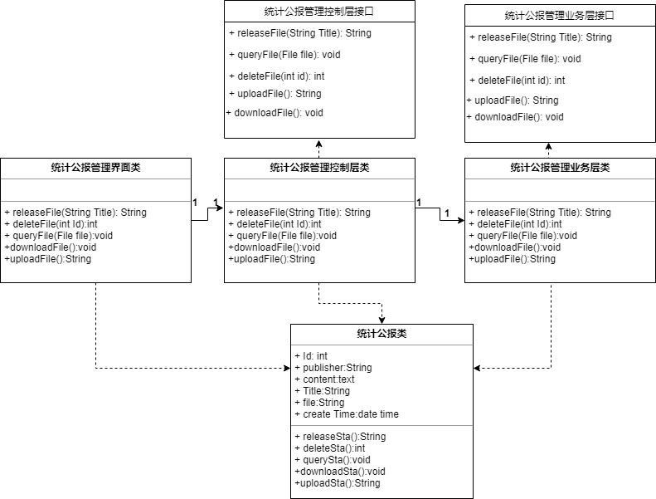

图6-17 统计公报功能类设计

表6-4 统计公报类描述

|  |  |  |
| --- | --- | --- |
| 统计公报类 | | |
| 类的描述：统计公报实体类 | | |
| 属性 | id | 新闻编号 |
| publisher | 新闻发布者姓名 |
| content | 新闻内容 |
| title | 新闻标题 |
| file | 文件内容 |
| create Time | 发布时间 |
| 操作描述 | releaseSta() | 发布新闻 |
| querySta() | 查看新闻 |
| deleteSta() | 删除新闻 |
| downloadSta() | 下载数据 |
| uploadSta() | 上传数据 |

### 6.5.3顺序图设计

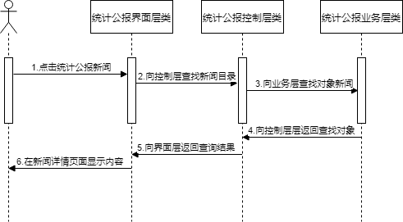

图6-18 统计公报新闻查找时序图

### 6.5.4核心处理流程设计

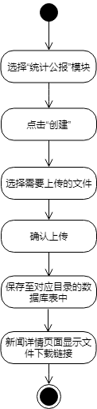

图6-19 统计公报文件上传业务流程图

## 6.6职位设置功能模块设计

### 6.6.1功能结构设计

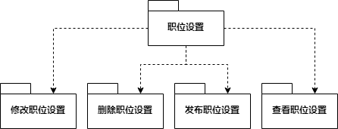

图6-20 职位设置功能结构设计

（1）修改职位设置：用户通过后台管理系统对已发布的职位设置内容进行修改

（2）删除职位设置：用户通过后台管理系统对已发布的职位设置内容进行删除

（3）发布职位设置：用户通过后台管理系统编辑稿件内容发布至职位设置模块

（4）查看职位设置：社会群众通过统计局网站页面浏览新闻内容，后台用户通过后台系统查看已发布的稿件

### 6.6.2类图设计

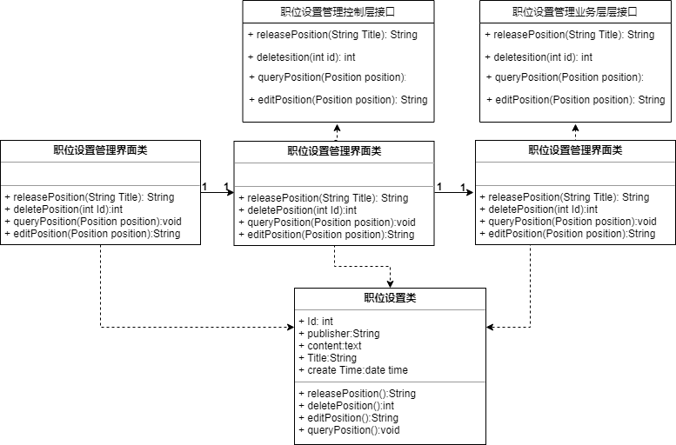

图6-21 职位设置功能类设计

表6-5 职位设置类描述

|  |  |  |
| --- | --- | --- |
| 职位设置类 | | |
| 类的描述：工作动态实体类 | | |
| 属性 | id | 新闻编号 |
| publisher | 新闻发布者姓名 |
| content | 新闻内容 |
| title | 新闻标题 |
| create Time | 发布时间 |
| 操作描述 | releasePosition() | 发布新闻 |
| queryPosition() | 查看新闻 |

续表6-5

|  |  |  |
| --- | --- | --- |
|  | deletePosition() | 删除新闻 |
| editPosition() | 修改新闻 |

### 6.6.3顺序图设计

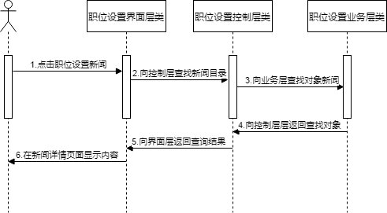

图6-22 职位设置新闻查找时序图

### 6.6.4核心处理流程设计

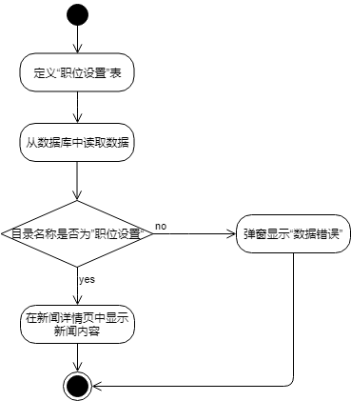

图6-23 职位设置新闻查看业务流程图

## 6.7人员权限功能模块设计

### 6.7.1功能结构设计

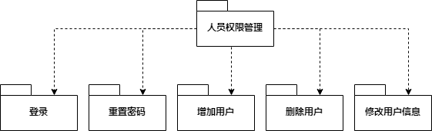

图6-24 人员权限管理功能结构设计

（1）登录：用户及管理员在后台登录界面输入账号及密码

（2）重置密码：用户登录时忘记密码可选择重置密码，对登录密码进行修改

（3）增加用户：管理员通过后台管理系统新增用户

（4）删除用户：管理员通过后台管理系统对职位调动人员进行删除账户

（5）修改用户信息：管理员通过后台管理系统分配用户权限

### 6.7.2类图设计

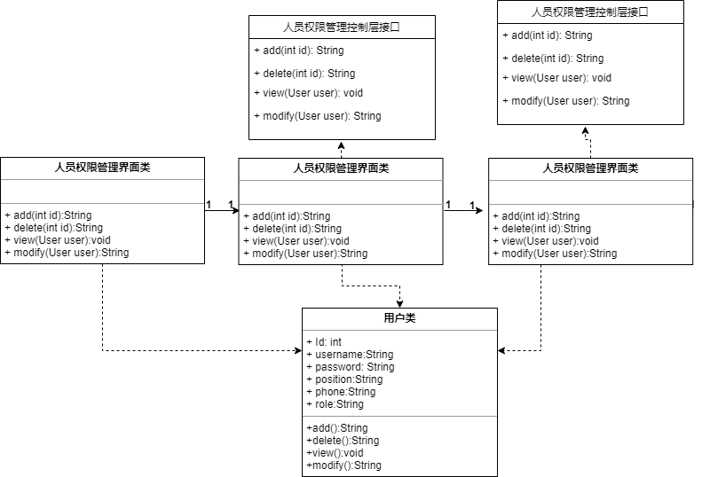

图6-25 人员权限功能类设计

表6-6 用户类描述

|  |  |  |
| --- | --- | --- |
| 用户类 | | |
| 类的描述：用户实体类 | | |
| 属性 | id | 用户编号 |
| username | 用户名 |
| password | 用户密码 |
| position | 岗位 |
| phone | 手机号码 |
| role | 角色 |
| 操作描述 | add() | 创建用户 |
| delete() | 删除用户 |
| view() | 查看用户 |
| modify() | 修改用户信息 |

### 6.7.3顺序图设计

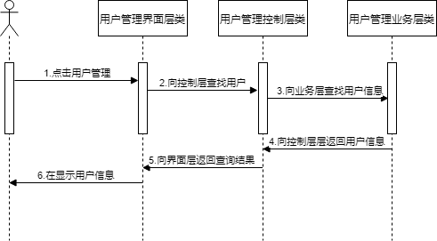

图6-26 人员权限查找用户时序图

### 6.7.4核心处理流程设计

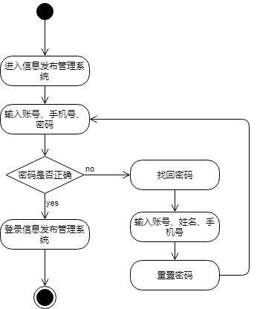

图6-27 用户管理登录业务流程图

7 编码

## 7.1 代码实现与核心算法

核心算法：首先定义数据库中数据表，并将对象转成字典存储，前台发送指令通过app@route进行分流，找到对应方法进行调用，最后通过template进行页面渲染。

* 1. 定义用户表、权限表、角色表

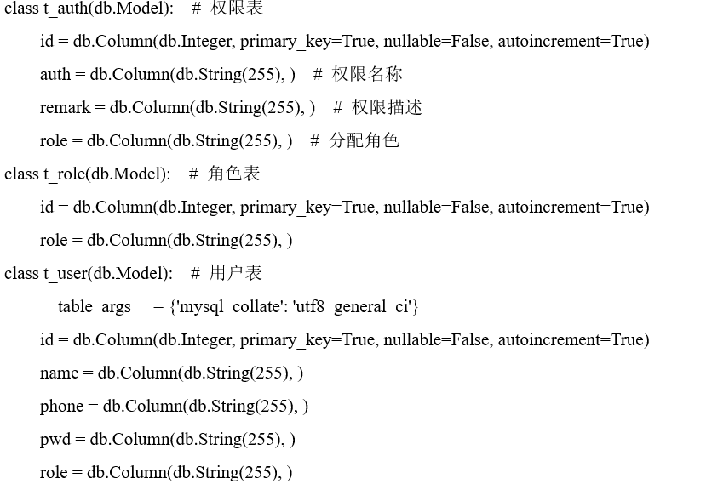

* 1. 工作动态表单定义及方法

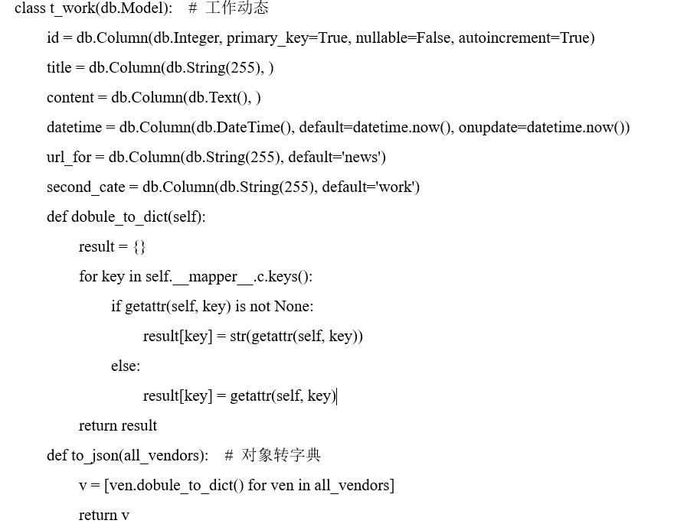

* 1. 获取数据

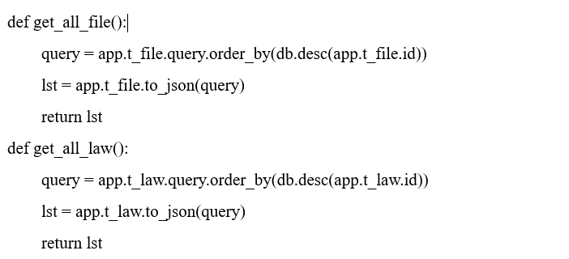

* 1. 全国数据表单定义

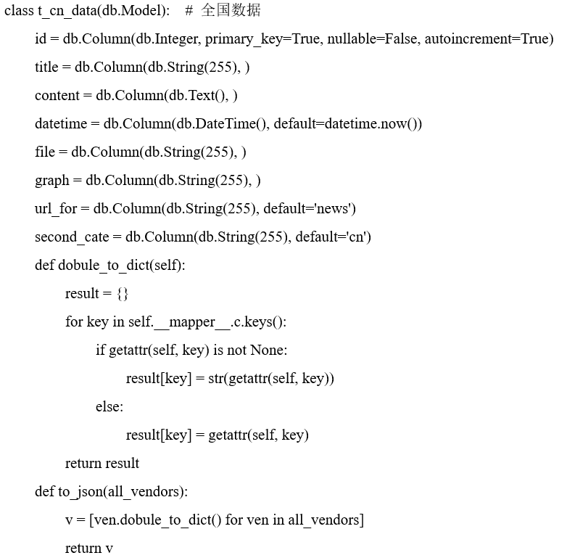

* 1. 控制用户权限

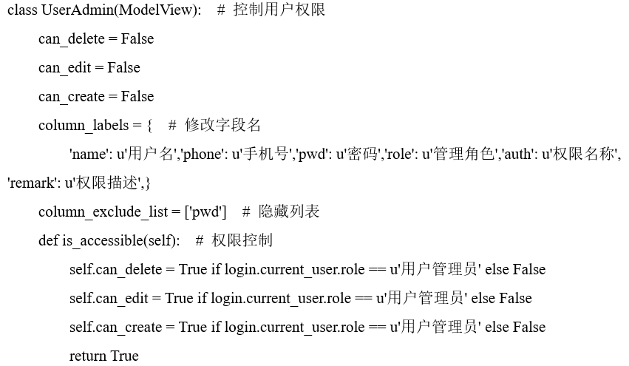

## 7.2 代码优化分析

1. 密码自动加密，使用sqlalchemy监听方法

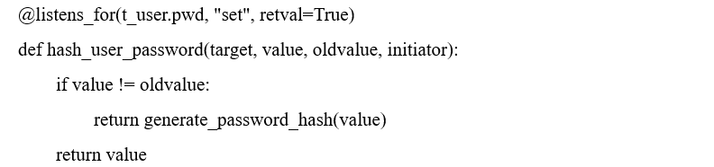

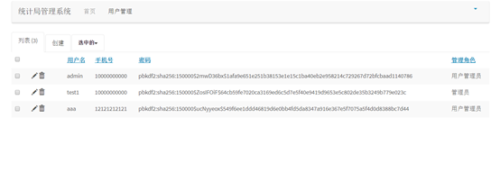

1. 隐藏列表





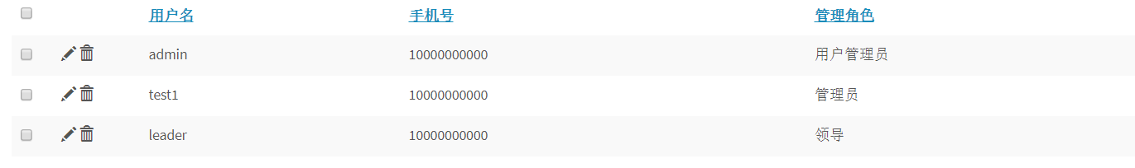

1. 新闻内容中的标签去除

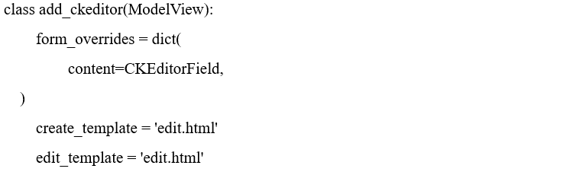

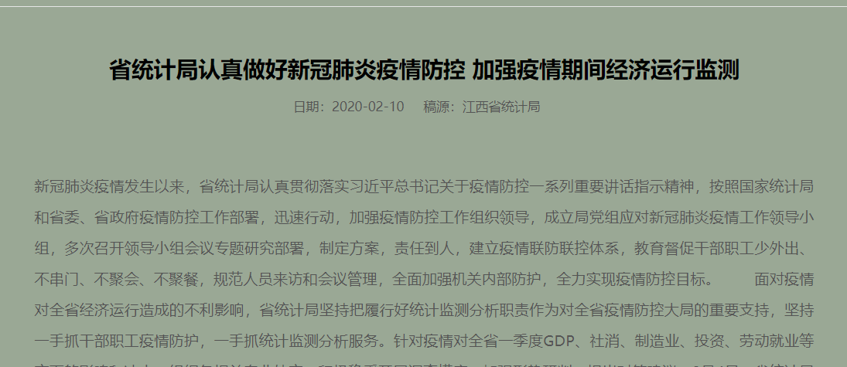

1. 新闻中加载图片

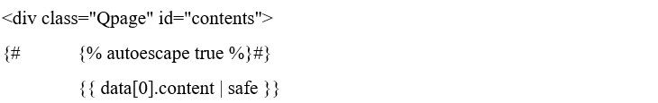

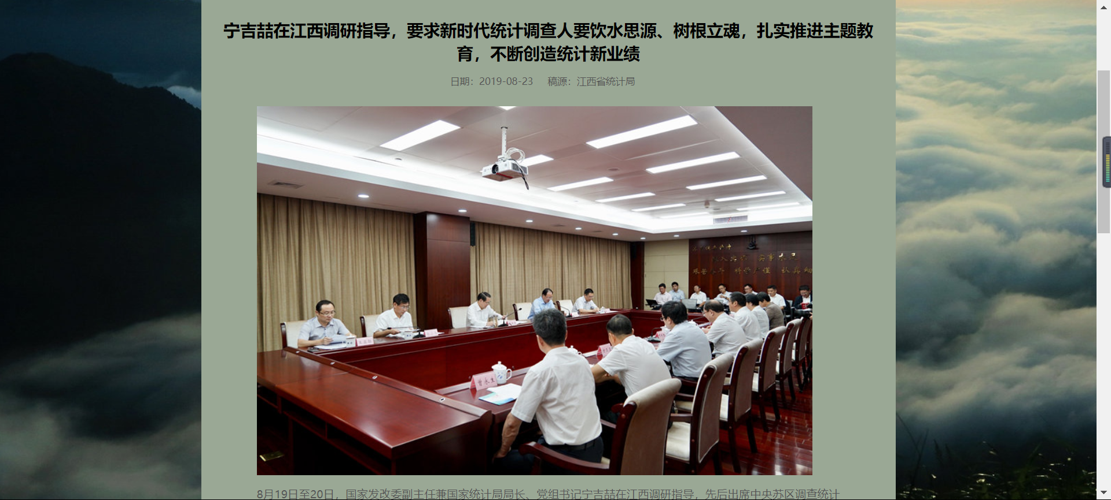

8 测试

## 8.1 测试方案设计

### 8.1.1 测试策略

本系统测试主要是针对系统各项功能和界面，所以主要分为功能测试和界面测试。

1. 功能测试：对于不同模块不同功能进行测试并制定通过标准。

表8-1功能测试策略表

|  |  |
| --- | --- |
| **测试目标** | 保证系统所有功能能通过测试 |
| **测试范围** | 政务公开管理（包括工作动态管理、国家政策解读管理、情管理、财政信息管理），用户管理（包括权限管理、角色管理、用户信息管理），统计数据管理（包括全国数据管理、统计公报管理） |
| **技术** | 按照操作设计输入相关内容，若得到预期结果则通过测试；反之，测试失败，找出问题所在 |
| **开始标准** | 进入统计局网站 |
| **完成标准** | 得到预期结果 |
| **测试重点和优先级** | 工作动态管理、统计公报管理 |
| **需考虑的特殊事项** | 网络状态、测试环境 |

1. 界面测试：对于不同的界面进行测试并制定标准。

表8-2界面测试策略

|  |  |
| --- | --- |
| **测试目标** | 保证系统所有功能能通过测试 |
| **测试范围** | 统计局网站首页、新闻详情页、新闻内容编辑页、后台管理用户信息页 |
| **技术** | 按照操作设计输入相关内容，若得到预期结果则通过测试；反之，测试失败，找出问题所在 |
| **开始标准** | 进入统计局网站 |
| **完成标准** | 得到预期结果 |
| **测试重点和优先级** | 统计局网站首页、新闻内容编辑页 |
| **需考虑的特殊事项** | 网络状态、测试环境 |

### 8.1.2 测试进度安排

表8-3测试进度安排表

|  |  |  |  |  |
| --- | --- | --- | --- | --- |
| 测试阶段 | 测试任务 | 工作量估计 | 人员分配 | 起止日期 |
| 第一阶段  功能测试 | （1）工作动态管理  （2）用户信息管理  （3）统计公报管理  是否能够正常实现其功能，是否有报错 | 4日 |  | 2020年4月1号至4月4号 |
| 第二阶段  界面测试 | （1）统计局网站首页  （2）新闻内容编辑页  （3）用户信息管理页  确认所有的页面都准确获得数据，或者传输数据至数据库 | 4日 |  | 2020年4月5号至4月8号 |
| 第三阶段  系统测试 | 确定业务流程和数据跳转都是正确的 | 2日 |  | 2020年4月9号至4月10号 |
| 第四阶段  安装部署测试 | 对项目在不同设备上部署进行测试 | 1日 |  | 2020年4月11号 |
| 第五阶段  兼容测试 | 将系统在不同的浏览器中运行 | 1日 |  | 2020年4月12号 |

### 8.1.3 测试资源

1. 测试环境

Windows10操作系统 CPU为i5-6300，内存为200G，Apache，Google Chrome，MySQL。

1. 测试管理工具

Google Chrome、IE。利用两款浏览器来测试系统的兼容性。

1. 测试文档

软件测试策略文档、软件测试报错文档。

### 8.1.4 关键测试点

在测试过程中要不断地对新闻内容进行更新修改，查看其是否存储进了对应的数据表中和在上传文件的过程中要注意对文件名的设置。

## 8.2 测试用例构建

### 8.2.1 测试用例编写约定

用例编号：用来唯一标记用例

用例名称：描述需要测试的功能

前置条件：完成该功能之前需要进行的步骤

预期结果：执行完该功能应有的结果

问题描述：没有达到预期结果时，发生的问题

BUG编号：没有达到预期结果时出现的问题编号

测试结果与结论：将测试之后产生的结果用一定的标准表示是否通过

测试执行者：参与测试功能的人

### 8.2.2 测试用例设计

用户登录测试用例：

表8-4 用户登录测试用例表

|  |  |
| --- | --- |
| **用例编号** | tjj-1 |
| **用例名称** | 用户登录 |
| **前置条件** | 进入后台管理系统 |
| **操作步骤** | 1. 输入正确的用户名、手机号、密码 2. 输入不存在的用户名、手机号、密码 |
| **预期结果** | 1. 跳转至后台管理系统首页 2. 提示用户名或手机号或密码错误 |
| **问题描述** | 与预期结果相符 |
| **测试结果与结论** | 测试通过 |
| **测试执行者** |  |

修改用户信息测试用例：

表8-5修改用户信息测试用例表

|  |  |
| --- | --- |
| **用例编号** | tjj-2 |
| **用例名称** | 修改用户信息 |
| **前置条件** | 管理员登录后台管理系统 |
| **操作步骤** | 1. 点击用户信息前的编辑按钮，并输入更改数据，并点击保存 |
| **预期结果** | 1. 弹窗显示操作成功 |
| **问题描述** | 与预期结果相符 |
| **测试结果与结论** | 测试通过 |
| **测试执行者** |  |

删除工作动态新闻测试用例：

表8-6删除工作动态新闻测试用例表

|  |  |
| --- | --- |
| **用例编号** | tjj-3 |
| **用例名称** | 删除工作动态新闻 |
| **前置条件** | 管理员登录后台管理系统 |
| **操作步骤** | 1. 选择工作动态模块，点击新闻标题前的“删除”按钮，再点击“确认删除” |
| **预期结果** | 1. 提示“操作成功”，并在数据库中删除数据 |
| **问题描述** | 与预期结果相符 |
| **测试结果与结论** | 测试通过 |
| **测试执行者** |  |

查看工作动态新闻测试用例：

表8-7查看工作动态新闻测试用例表

|  |  |
| --- | --- |
| **用例编号** | tjj-4 |
| **用例名称** | 查看工作动态新闻 |
| **前置条件** | 管理员登录后台管理系统 |
| **操作步骤** | 选择工作动态模块，点击新闻标题，进入新闻详情页面 |
| **预期结果** | 1. 新闻详情页面内容与数据库内容一致 |

续表8-7

|  |  |
| --- | --- |
| **问题描述** | 与预期结果相符 |
| **测试结果与结论** | 测试通过 |
| **测试执行者** |  |

### 8.2.3 关键测试用例

发布工作动态新闻测试用例：

表8-8 发布工作动态新闻测试用例表

|  |  |
| --- | --- |
| **用例编号** | tjj-5 |
| **用例名称** | 删除工作动态新闻 |
| **前置条件** | 管理员登录后台管理系统 |
| **操作步骤** | 1. 选择工作动态模块，点击“创建”，输入新闻标题、新闻内容、稿源、时间，点击 “保存” 2. 选择工作动态模块，点击“创建”，令新闻标题为空，其他内容正常输入，点击 “保存” 3. 选择工作动态模块，点击 “创建”，不输入任何内容，点击 “保存” |
| **预期结果** | 1. 提示“操作成功”，并在数据库中增加数据 2. 提示“标题不能为空” 3. 提示“无法保存” |
| **问题描述** | 与预期结果相符 |
| **测试结果与结论** | 测试通过 |
| **测试执行者** |  |

增加工作动态新闻图片测试用例：

表8-9 增加工作动态新闻图片测试用例表

|  |  |
| --- | --- |
| **用例编号** | tjj-6 |
| **用例名称** | 增加工作动态新闻图片 |
| **前置条件** | 管理员登录后台管理系统 |
| **操作步骤** | 1. 选择工作动态模块，点击“创建”，输入新闻标题，在新闻内容里面添加图片，点击 “保存” |
| **预期结果** | 1. 提示“操作成功”，并在前台新闻详情页面显示图片 |

续表8-9

|  |  |
| --- | --- |
| **问题描述** | 与预期结果相符 |
| **测试结果与结论** | 测试通过 |
| **测试执行者** |  |

关键字检索测试用例：

表8-10 关键字检索测试用例表

|  |  |
| --- | --- |
| **用例编号** | tjj-7 |
| **用例名称** | 关键字检索 |
| **前置条件** | 进入统计局网站 |
| **操作步骤** | 1. 在首页搜索框中输入网站新闻中的任意关键字，点击“搜索”按钮 2. 在首页搜索框中输入不存在的关键字，点击“搜索”按钮 |
| **预期结果** | 1. 跳转至所有含有关键字的新闻的集合页面 2. 跳转至空页面 |
| **问题描述** | 与预期结果相符 |
| **测试结果与结论** | 测试通过 |
| **测试执行者** |  |

上传文件测试用例：

表8-11 上传文件测试用例表

|  |  |
| --- | --- |
| **用例编号** | tjj-8 |
| **用例名称** | 上传文件 |
| **前置条件** | 管理员登录后台管理系统 |
| **操作步骤** | 1. 选择统计公报模块，点击“创建”，输入新闻标题，在上传文件栏点击“浏览”，选择需要上传的文件，点击 “保存” |
| **预期结果** | 1. 新闻详情页面显示附件链接 |
| **问题描述** | 与预期结果相符 |
| **BUG编号** | 暂无 |
| **测试结果与结论** | 测试通过 |
| **测试执行者** |  |

### 8.2.4 测试用例维护

1. 对于系统进行更行之后，我们要对测试用例进行更新，有必要的话要对所有用例进行重新测试。
2. 多次重复测试，改进测试用例，删除多余的测试用例。根据需求的变更和系统的改善，要定期对用例进行整理，及时删除冗余用例，查看是否存在遗漏，要求达到对软件功能的全覆盖。
3. 对于版本更新后的系统，需要及时删除无关测试用例。因为系统更新之后，该功能已经不再使用，那么相应的测试用例需要一同删除

9 总结与展望

## 9.1 设计工作总结

统计局网站信息发布子系统实现了信息实时更新、文件上传下载、数据信息图表化，树立了良好的政府门户网站形象。本人在系统需求分析中将信息发布子系统分为政务公开模块、统计数据模块和用户管理模块。在各个模块中实现了不同种类新闻的发布、修改、删除、搜索等功能，并在统计数据模块实现了以图表的形式来展示统计数据，同时能够在前台页面下载相关文件。以及用户管理模块设定角色，对角色分配管理权限。

在设计过程中还是遇到了很多问题，例如在权限设置时，对不同的角色分配不同的权限时权限内容混乱，导致登录失效。在老师的启发和老师的帮助下，顺利解决了问题。由此发觉自己对于知识的掌握不够全面，要多实践多交流才能真正提高编码能力。同小组成员一起探讨政府门户网站所需要的功能和界面风格，反复开会不断优化系统界面。这次完成毕业设计的过程中，我发现及时的沟通交流是顺利解决问题的推进器。因为及时跟老师沟通自己的想法，老师用自己的实践经验来告诉我们设计的可行度，同时给我们提出新的问题一步一步指引我们去优化系统。

## 9.2 未来工作展望

在老师的指导和同学的帮助下，完成了统计局网站信息发布子系统的设计与实现。独立完成一个网站的设计对我来说是一个挑战，但是我并没有因此退缩。网站完成之后还是有一些小问题的，虽然是积极响应了政务工作“智慧化”的号召，例如实现了信息实时发布、文件及时上传、数据直观展示等，但是对于网站性能的设计还是薄弱了一些。其次是没有办法真实模拟系统网站遇到攻击，没有一个完整的应急响应策略。这些都是我接下来将根据现有的技术进行优化提升的目标。

在完成设计的过程中我也意识到了自己在技术上和实践能力上的不足，这些不足是作为一个即将步入下一个学习平台的学生应该尽力克服的。自己太局限于老师课堂上所教授的内容，没有真正认识到作为一个软件开发者所需要具备的能力与知识不应该局限于学校的学习安排，应该更加自主，在完成课业之时多了解多参加一些线下的技术讨论活动，多阅读一些书籍来丰富自己。

谢 辞

# 参考文献

[1] 李辉. Flask Web开发实战：入门、进阶与原理解析［M］. 北京：机械工业出版社，2018.

[2] 李辉. Flask入门教程［M］. 北京：机械工业出版社，2018.

[3] 韩文煜.基于python数据分析技术的数据整理与分析研究［J］. 科技创新与应用,2020.02.

[4] 牛俊强. 基于Python的数据存储与数据交换［J］. 信息通信,2020.02.

[5] 王文豪,彭倩,陈力凯,石开洪,吴云. 基于个性化推荐的高校学习系统的设计与实现［J］. 电脑知识与技术,2020.02.

[6] 蒋睿. MySQL数据库安全研究［J］. 电脑知识与技术,2020.03

[7] 李超，徐云龙，华中伟，史梦安，张滢. 一种基于Python Flask的Web服务器端设计［J］. 苏州大学应用技术学院工学院，2019.

[8] 陈俊生,彭莉芬. 基于Python+Echarts的大数据可视化系统的设计与实现［J］. 安徽电子信息职业技术学院学报,2019.

[9] 马旭,王淑丽. 基于Flask框架的展示型网站的设计与实现［J］. 数字技术与应用,2018.11

[10] David Liu, Andrew Petersen. Static Analyses in Python Programming Courses［J］. Professional Tools & Practice,2019.03.

[11] 牛作东，李捍东. 基于Python与flask工具搭建可高效开发的实用型MVC框架［J］. 计算机应用与软件，2019.07.

[12] 杨迎.基于Python语言的Web数据挖掘与分析研究[J].现代信息科技,2019,3(23):63-65.

[13] 王沛.基于Flask框架的创新创业平台系统的设计与实现[D]. 山东大学,2018.

[14] 瞿大凤,靳峥.国内各地统计网站与信息资源的调研分析[J]. 统计与决策,2017(17):95-96.

[15] 李超.一种基于Python Flask的Web服务器端设计[J]. 信息与电脑(理论版),2019(08):87-88.

[16] 潘海珍.基于Flask-RESTful的定制化问卷系统设计与实现[J]. 自动化技术与应用,2019,38(02):37-41.

[17] 胡强. MySQL数据库常见问题分析与研究[J]. 电脑编程技巧与维护. 2019(12)

[18] 张晓君. B/S架构下的设备维修管理系统的设计与实现[J]. 电子技术与软件工程. 2018(08)

[19] 马帅. 论MySQL数据库教程开设的必要性[J].现代交际. 2016(13)

[20] 王会芳,武变霞. Web数据库软件开发中的自主适应设计[J]. 电子测试. 2018(17).

[21] 吴凯栋. 管理信息系统的发展方向及实现技术[J]. 成功营销. 2018(12)

[22] Eric Matthes. Python编程：从入门到实践[M]. 人民邮电出版社,2016.

[23] 黄俊辉. python中 将sqlalchemy中查询结果转换为字典的两种方法(目的是转换成json字符串)［EB/OL］. https://blog.csdn.net/hjh15827475896/article/details/,2020.01.

[24] 张鱼. 测试计划、测试方案、测试策略、测试用例的区别［EB/OL］. <https://www.cnblogs.com/zhangyublogs/p/5124735.html,2019.02>

[25] 白蕾,郭清菊. HTML5与CSS3的设计模式[J].智能计算机与应用,2016,6(02):104-105+109.

[26] 宋晓娟,房强. Web前端性能优化研究及应用[J]. 信息技术. 2016(10)

[27] Yafei Wang, Feifei Wang. Teaching Exploration of Python Language Programming Course based on Internet of Things Engineering[J]. Hongkong New Century Cultural Publishing House,2019,8(6).

[28] Kalyan Sudhaka. Python vs. R Programming Language[J]. International Journal of Management, IT and Engineering,2018,8(8).

[29] Sphinx. Flask［EB/OL］. https://flask.palletsprojects.com/en/1.1.x/,2007-2020

[30] ]Lourdes Moreno. Accessibility Compliance for E-Government Websites: Laws, Standards, and Evaluation Technology[J]. International Journal of Electronic Government Research (IJEGR),2019,15(2).

# 附录A 外文翻译—原文部分

From Google Scholar

The debugging capabilities of novice programmers is of great importance to their overall success. In a study performed on novice computer science students, Ahmadzadeh et. al. noted that while less than half of the students who were good programmers were good debuggers, the majority of good debuggers were good programmers [1]. Debugging, however, is a difficult task for novices. The lack of experience novices possess regarding debugging strategies results in attempts at abstract debugging techniques which have seemingly little to do with the actual errors present in their code. This can culminate to novices eventually giving up altogether and instead simply trying fixes at random [11]. The difficulty students experience with this have been found to be at least partially attributed to the error messages they are presented with. Students often find these messages confusing due to reasons such as their technicality, brevity, and lack of visual aid [12, 18]. The confusion students face from standard error messages is not their only barrier. Novices could also use assistance with detecting errors involving semantics and logic [1]. For example, in our experience, students frequently write loops that always return in the first iteration. While this error may be obvious to a more experienced programmer or easy to find for a user with training in using a debugger, a novice still struggling with the concept of loops may have difficulty detecting this error. In particular, in data we collected for this report, one student made 15 consecutive submissions containing a loop that would always return on the first iteration. The student never seemed to realize that the cause of the error was an if/else statement within the loop. Instead, the student first made numerous modifications to the condition of the statement, and later proceeded to include an additional if/else statement within the block of the original if/else statement, eventually solving the programming exercise on the 38th submission. Conventional compiler (or language runtime) error messages provided no aid in this situation or with other common novice issues such as maintaining consistent indentation in Python.

While errors in logic and various coding malpractices cannot be detected with standard error messages, they can be detected using static analysis. In this paper, we introduce a static analysis tool for Python called PyTA1 that has been designed to identify common CS1 student errors and to provide intuitive error messages to aid them in debugging. To demonstrate how easy it is to add static analysis support to a course, we integrated PyTA into our online exercise system. When students submit their code, they are presented with both the standard errors detected by Python and errors reported by PyTA. We then evaluate the impact of the additional feedback on student performance, hoping to see students repeating errors less often and correcting logic errors more efficiently.

Providing enhanced error messages to assist novices in debugging has been attempted numerous times before. A number of these efforts have focused on improving compiler error messages, and results have been mixed. Rigby and Thompson [14] compare the usability of Eclipse to Gild, a perspective intended to be more appropriate for novices. One of the improvements that Gild made is the incorporation of more novice friendly descriptions of common compiler errors. In a study of 6 students who had 25 minutes to complete tasks for each IDE it was found that students using Gild had fewer errors and asked fewer questions, but neither of these differences were statistically significant. Becker [3] used Decaf, a Java editor, which provided enhancements for 30 different compiler error messages such as displaying the error in less technical terms, and providing suggestions to resolve it. In addition to the enhanced messages, steps were taken to improve readability such as only displaying the first enhanced error message. The enhanced editor

was used for a four-week period by more than 200 students, and they found a reduced number of overall errors, errors per student, and repeated errors. For 8 of these errors there was a statistically

significant reduction. Qualitative data also indicated the tool was less frustrating for students and made learning programming easier. In contrast, both Denny et al. [6] and Pettit et al. [13] found little evidence that compiler error messages improved student outcomes. Denny et al. implemented an enhanced feedback system to users of CodeWrite, a web based tool for students to solve problems in Java [6]. They found that compiler error messages were sometimes ambiguous, so static analysis of code was performed to identify additional errors. The feedback provided by CodeWrite includes the line an identified error occurs on, as well as a more detailed explanation of the cause of the error. However, after analyzing data from 83 students in a CS1 course, it was concluded that enhanced feedback provided no significant benefit. Pettit et al. performed similar work at their institution and concur, stating that despite positive feedback from both students and instructors, they saw no measurable benefit in terms of a reduction in student submissions to programming problems [13].

To resolve these contradictory findings, Becker et al. [4] ran a controlled experiment where students identified and resolved syntax errors in code. They found that the enhanced errors did help, with students able to fix more errors with the enhanced support, but they also found that the enhanced errors did not reduce the number of non-compiling submissions or increase overall student performance. This suggests that compiler error messages can be improved but that more comprehensive supports are required. A number of other efforts have utilized static analyses to identify and explain common errors, often with positive results. Flowers et al. [8] developed Gauntlet, a pre-compiler used to assist novice programmers by preprocessing Java code and providing more understandable explanations for common errors. From the use of Gauntlet for 18 months in a core CS1 course, it was determined that Gauntlet reduced the frustration caused during the debuggingprocess, improved the quality if students’ work, and lessened the amount of assistance sought after by students.

Truong et al. [19] created a static analysis tool to be used in aiding the students in writing better quality Java programs. The tool performed two analyses that examine the quality of the submitted code and how close the structure of the student’s code is to a sample solution. At the time of the writing of their paper, the tool had been used in tutorial exercises with positive feedback overall.

Hristova et al. [9] created a static analysis tool, Expresso, intended to be used to assist novice programmers in identifying errors in their code in Java. The tool was created after research was performed on the most common Java errors as well as determining that the functionality of other existing tools did not coincide with the researchers’ needs. Twenty of these errors were deemed essential and Espresso provides enhanced messages for these errors as well as suggested solutions. The authors of Espresso believe it will be useful for introductory Java classes, although at the time of the writing of the paper it had not yet been tested in a classroom environment.

Ayewah et al. [2] created FindBugs, an industrial strength tool for finding bugs in Java codebases. While not specifically built for novice programmers, it has been successfully applied to student code and found to be effective at finding such errors [17]. Schorsch [15] notes that even when there are no syntax errors in a program, logic errors can still result in an unexpected output. The Code Analyzer for Pascal (CAP) is a static analysis tool that was created to provide feedback on not only syntax errors, but logic and stylistic errors as well. This tool was used in a CS1 course of 520 students and a qualitative analysis of students’ opinions were positive overall and instructors teaching the course all noticed in an increased quality of student programs. Delev and Gjorgjevikj [5] report their findings on common errors of C source code written by novice programmers detected by two different static analysis tools. Clang Static Analyzer and CppCheck were both run 13,960 source code files and the desired data was parsed from their reports. The results of the reports indicate a large presence of stylistic errors as well as errors that novices tend to not notice such as "uninitialized variable". The authors also note some of the students had more difficulty locating errors than fixing them, indicating the localization of errors through static analysis can be advantageous to the learning environment.

Most recently, Edwards et al. [7] collected errors from over 500,000 student program submissions using the Java static analysis tools Checkstyle and PMD. The authors highlighted some of the most common non-syntax related errors occurring in Java submissions and discussed how the frequency of errors detected by static analysis relate to factors such as experience with programming and time spent working on a problem. The authors also identify a number of problems with using static analysis for student programming problems, one of the largest of which is that students can perceive the errors detected by static analysis as purely cosmetic and begin to ignore them.

Overall, these efforts suggest that compiler error messages are difficult to use and that static analyses can provide additional information that students can use to more effectively debug programs. However, the messages presented must be carefully curated so that students value them, rather than dismissing them as addressingstyle. Furthermore, while a number of tools have been developed for a range of languages, relatively little work (excepting [7, 8] has been performed that demonstrates that these tools are effectivewithin a classroom setting.

# 附录B 外文翻译—译文部分

来自谷歌学术

新手程序员的调试能力对于他们的整体成功至关重要。在一项针对计算机科学新手的研究中，Ahmadzadeh等人等指出，虽然只有不到一半的优秀程序员是优秀的调试员，但大多数优秀调试员都是优秀的程序员[1]。但是，对于新手来说，调试是一项艰巨的任务。新手缺乏有关调试策略的经验，导致尝试使用抽象调试技术，这些技术似乎与代码中存在的实际错误无关。最终导致新手最终完全放弃，

而是简单地随机尝试修复[11]。发现学生在此方面遇到的困难至少部分归因于他们所遇到的错误消息。由于诸如技术性，简洁性和缺乏视觉帮助等原因，学生常常会发现这些信息令人困惑[12，18]。学生在标准错误消息中面临的困惑并不是他们唯一的障碍。新手也可以使用帮助来检测涉及语义和逻辑的错误[1]。例如，根据我们的经验，学生经常编写总是在第一次迭代中返回的循环。尽管此错误对于经验丰富的程序员而言可能是显而易见的，或者对于经过培训使用调试器的用户而言很容易找到，但是仍在尝试使用循环概念的新手可能很难检测到该错误。特别是，在我们为本报告收集的数据中，一名学生连续提交了15份报告，其中包含一个循环，该循环将始终在第一次迭代时返回。学生似乎从未意识到错误的原因是循环中的if / else语句。相反，学生首先对语句的条件进行了许多修改，然后继续在原始if / else语句的块中包括一个附加的if / else语句，最终解决了第38个提交中的编程问题。常规的编译器（或语言运行时）错误消息在这种情况下或与其他常见的新手问题（如在Python中保持一致的缩进）没有任何帮助。

虽然无法通过标准错误消息检测到逻辑错误和各种编码错误，但可以使用静态分析来检测它们。 在本文中，我们介绍了一种称为PyTA1的Python静态分析工具，该工具旨在识别常见的CS1学生错误并提供直观的错误消息以帮助他们进行调试。 为了演示向课程中添加静态分析支持有多么容易，我们将PyTA集成到了在线练习系统中。 当学生提交代码时，他们会看到Python检测到的标准错误和PyTA报告的错误。 然后，我们评估额外反馈对学生表现的影响，希望看到学生减少重复错误的次数，并更有效地纠正逻辑错误。

以前已经尝试过多次尝试提供增强的错误消息以帮助新手调试。这些努力中有许多集中在改进编译器错误消息上，并且结果好坏参半。 Rigby和Thompson [14]将Eclipse和Gild的可用性进行了比较，这种观点旨在更适合新手。 Gild所做的改进之一是对常见的编译器错误引入了对新手更友好的描述。在对6名学生的研究中，每个学生在25分钟内完成每个IDE的任务时，发现使用Gild的学生的错误更少，问的问题更少，但这些差异均无统计学意义。 Becker [3]使用Java编辑器Decaf，它增强了30种不同的编译器错误消息，例如以较少的技术术语显示错误，并提供解决问题的建议。除了增强的消息外，还采取了一些措施来提高可读性，例如仅显示第一条增强的错误消息。增强的编辑器

被200多名学生使用了四个星期的时间，他们发现总体错误，每个学生的错误和重复错误的数量减少了。对于这些错误中的8个，

大幅减少。定性数据还表明，该工具对学生的影响较小，并使学习编程更容易。相反，Denny等人。 [6]和佩蒂特等。 [13]几乎没有证据表明编译器错误消息改善了学生的学习成绩。丹尼（Denny）等。为CodeWrite的用户实施了增强的反馈系统，CodeWrite是一种基于Web的工具，可帮助学生解决Java中的问题[6]。他们发现编译器错误消息有时含糊不清，因此对代码进行了静态分析以识别其他错误。 CodeWrite提供的反馈包括在其上发生识别出的错误的行，以及对错误原因的更详细说明。但是，在分析来自CS1课程的83名学生的数据后，得出的结论是，增强的反馈并没有带来明显的好处。佩蒂特等。在他们的机构中​​进行了类似的工作并表示同意，并指出，尽管学生和教师都给予了积极的反馈，但在减少学生对编程问题的提交方面，他们没有看到可衡量的收益[13]。为了解决这些矛盾的发现，贝克尔等人。 [4]进行了一项对照实验，学生可以识别并解决代码中的语法错误。他们发现增强的错误确实有所帮助，学生可以借助增强的支持来解决更多错误，

但是他们还发现，增强的错误并没有减少未编译的提交数量或提高学生的整体表现。这表明可以改进编译器错误消息，但是需要更全面的支持。许多其他工作已利用静态分析来识别和解释常见错误，通常会得到积极的结果。花等。 [8]开发了Gauntlet，这是一种预编译器，用于通过预处理Java代码并为常见错误提供更多无法理解的解释来帮助新手程序员。通过在一个CS1核心课程中使用Gauntlet达18个月，可以确定Gauntlet减少了调试过程中产生的挫败感，提高了学生的工作质量，并减少了学生寻求的帮助量。

Truong等。 [19]创建了一个静态分析工具，以帮助学生编写质量更好的Java程序。该工具进行了两次分析，检查提交的代码的质量以及学生代码的结构与示例解决方案的接近程度。在撰写本文时，该工具已用于教程练习中，总体上获得了积极的反馈。

Hristova等。 [9]创建了一个静态分析工具Expresso，旨在用于帮助新手程序员识别Java代码中的错误。该工具是在对最常见的Java错误进行研究并确定其他现有工具的功能与研究人员的需求不一致之后创建的。这些错误中有20个被认为是必不可少的，Espresso提供了针对这些错误的增强消息以及建议的解决方案。 Espresso的作者认为，这对于入门Java类很有用，尽管在撰写本文时尚未在教室环境中对其进行过测试。

Ayewah等。 [2]创建了FindBugs，这是一种用于发现Java代码库中的错误的工业强度工具。尽管它不是专门为新手程序员而构建的，但它已成功地应用于学生代码，并被发现可以有效地发现此类错误[17]。 Schorsch [15]指出，即使程序中没有语法错误，逻辑错误仍然可能导致意外输出。 Pascal的代码分析器（CAP）是一个静态分析工具，旨在提供不仅语法错误，而且还提供逻辑和样式错误的反馈。该工具在520名学生的CS1课程中使用，对学生观点的定性分析总体上是积极的，并且讲授该课程的教师都注意到了学生课程质量的提高。 Delev和Gjorgjevikj [5]报告了他们对由新手程序员编写的C源代码的常见错误的发现，该错误由两种不同的静态分析工具检测到。 Clang Static Analyzer和CppCheck都运行了13,960个源代码文件，并且从其报告中解析了所需的数据。报告的结果表明，大量存在样式错误以及新手往往不会注意到的错误，例如“未初始化的变量”。作者还指出，有些学生比固定错误更难找到错误所在，这表明通过静态分析确定错误的位置可能对学习环境有利。

最近，爱德华兹等。 [7]使用Java静态分析工具Checkstyle和PMD从超过500,000个学生程序提交中收集了错误。作者重点介绍了Java子程序中最常见的与语法无关的错误，并讨论了通过静态分析检测到的错误的频率与诸如编程经验和解决问题所花费的时间等因素如何相关。作者还发现了使用静态分析解决学生编程问题时遇到的许多问题，其中最大的问题之一是，学生可以将静态分析检测到的错误视为纯粹的表面现象，并开始忽略它们。

总的来说，这些努力表明，编译器错误消息难以使用，并且静态分析可以提供更多信息，学生可以用来更有效地调试程序。但是，所呈现的信息必须经过精心策划，以便学生重视它们，而不是将它们视为寻址方式。此外，尽管已经为多种语言开发了许多工具，但相对较少的工作（[7，8]除外，这表明这些工具在课堂环境中是有效的。

附录C 软件使用说明书

1. 社会群众输入网址127.0.0.1：5002/进入统计局网站首页，将点击“政务公开”，进入该模块，选择需要查看详细页面的新闻标题，进入新闻详情页。
2. 管理员输入网址127.0.0.1：5002/admin进入统计局后台管理系统，输入用户名、手机号、密码进入后台管理首页，点击“政务公开”，选择下拉框内的模块，再点击“创建”，进入新闻编辑页面输入内容并点击“保存”。

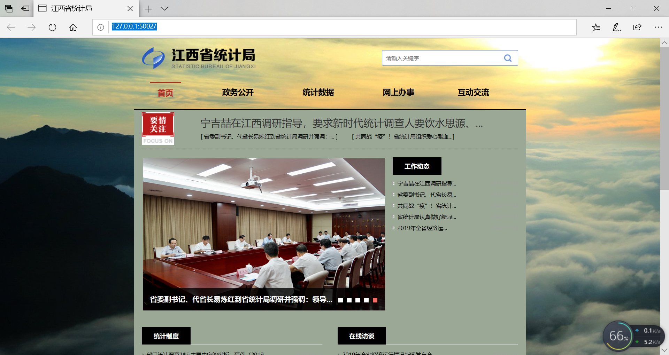

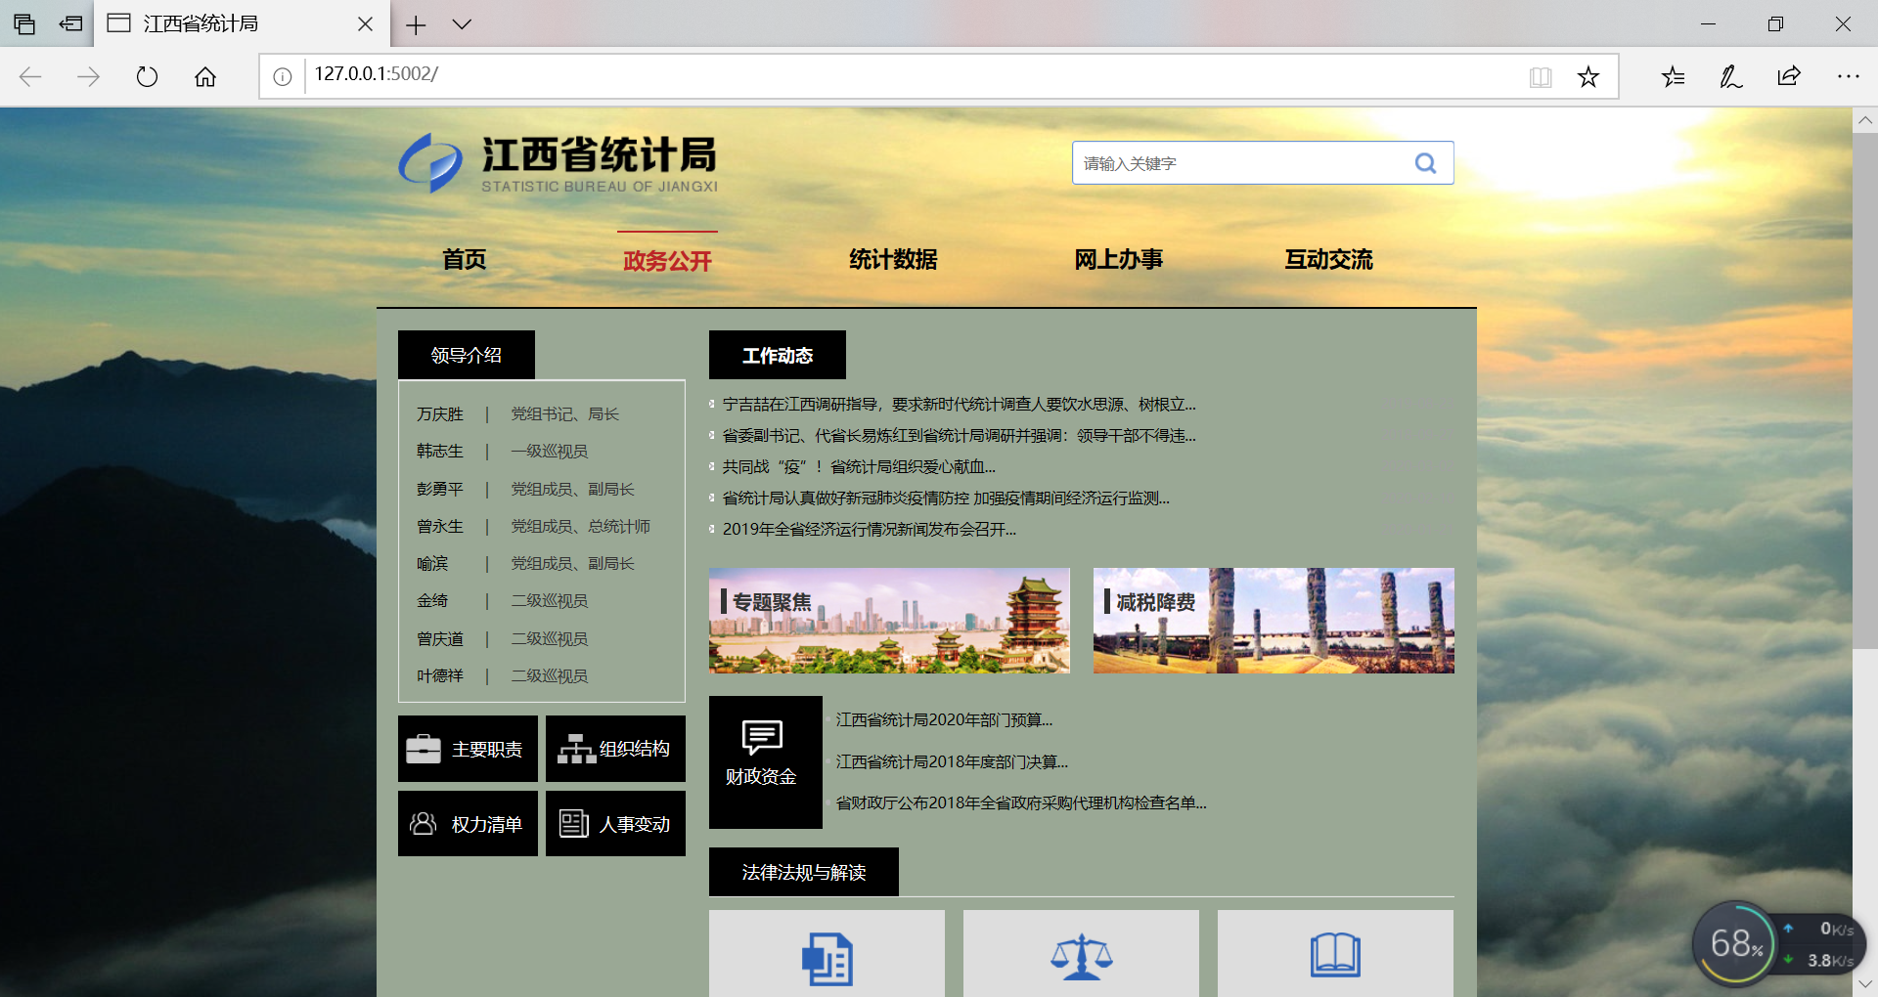

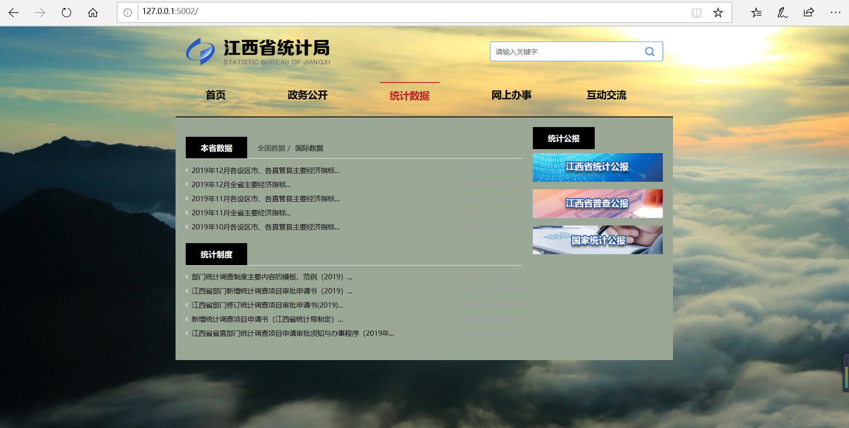

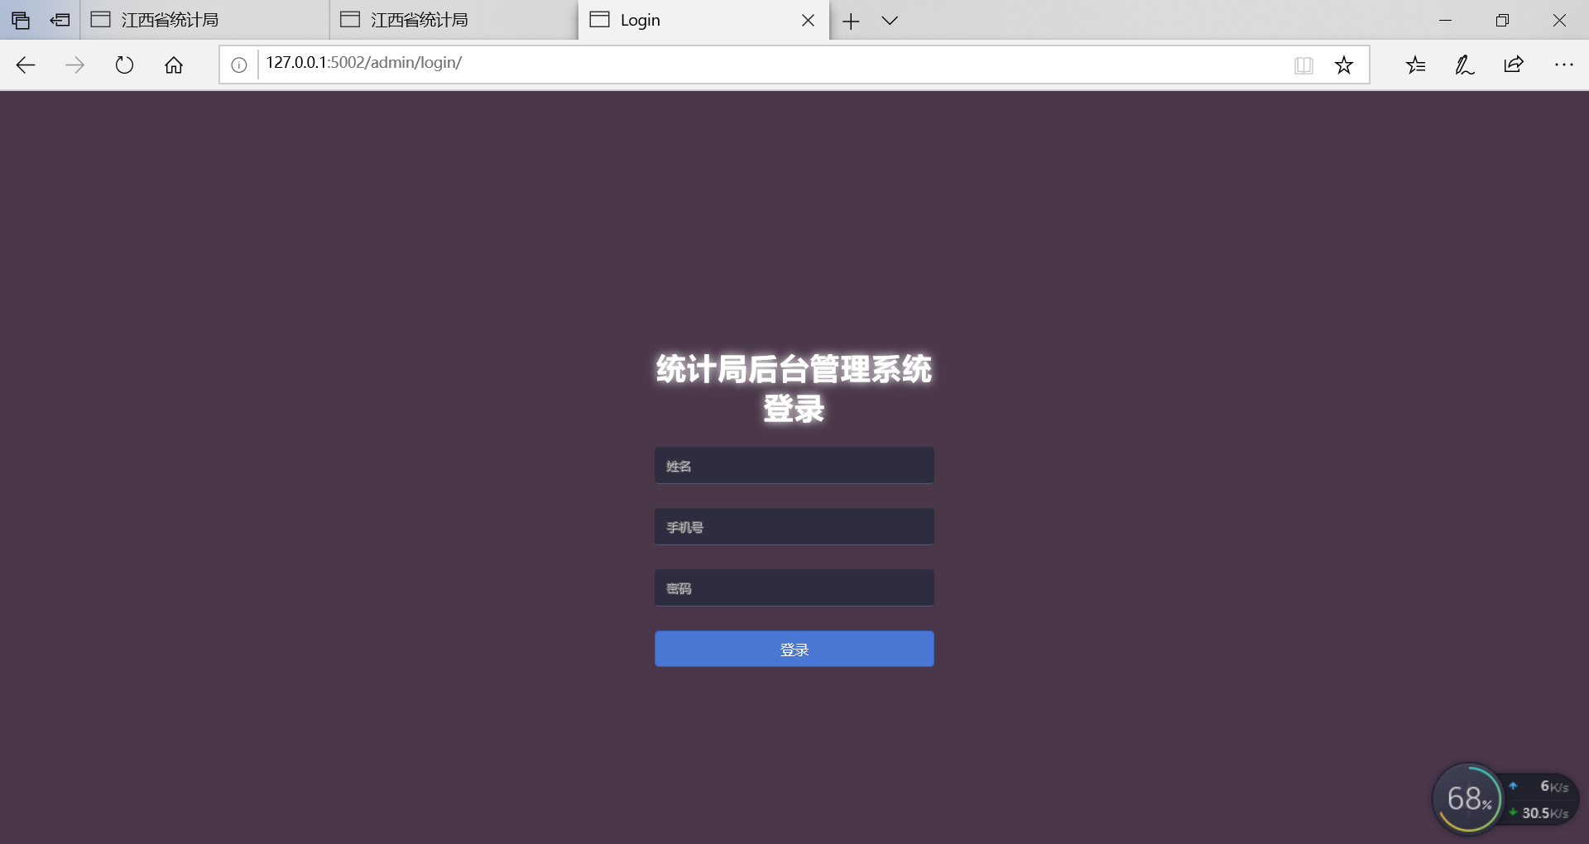

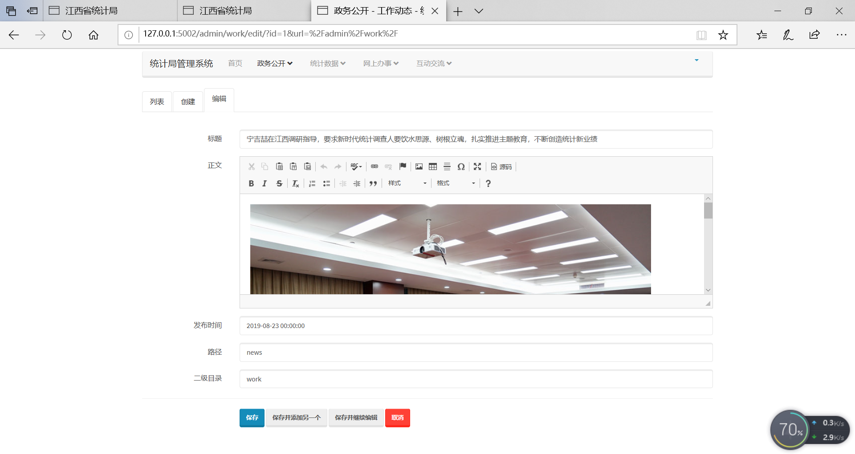

附录D 主要源代码

init_login() *# 登录初始化***def** get_role():  
 query = t_role.query.all()  
 role = []  
 role.append((q.role, q.role) **for** q **in** query)  
 print(role)  
 **return** role  
admin = admin.Admin( *# 后台初始化* app,  
 name=**u"统计局管理系统"**,  
 index_view=MyAdminIndexView(),  
 base_template=**'my_master.html'**,  
 template_mode=**"bootstrap3"**)  
admin.add_view(UserAdmin(t_user, db.session, name=**u"用户管理"**)) *# 控制数据表权限*admin.add_view(UserAdmin(t_auth, db.session, name=**u"权限管理"**))  
admin.add_view(UserAdmin(t_role, db.session, name=**u"角色管理"**))  
admin.add_views( *# 政务公开页面的管理* FileView(t_work, db.session, name=**u"工作动态"**, category=**u"政务公开"**, endpoint=**"work"**),  
 FileView(t_circumstances, db.session, name=**u"情"**, category=**u"政务公开"**, endpoint=**"circumstances"**),  
 FileView(t_leader, db.session, name=**u"领导介绍"**, category=**u"政务公开"**, endpoint=**"leader"**),  
 FileView(t_organization, db.session, name=**u"组织结构"**, category=**u"政务公开"**, endpoint=**"organazation"**),  
 FileView(t_topic, db.session, name=**u"专题聚焦"**, category=**u"政务公开"**, endpoint=**"topic"**),  
 FileView(t_fund, db.session, name=**u"财政资金"**, category=**u"政务公开"**, endpoint=**"fund"**),  
 FileView(t_law, db.session, name=**u"法律法规"**, category=**u"政务公开"**, endpoint=**"law"**),  
 FileView(t_policy, db.session, name=**u"政策解读"**, category=**u"政务公开"**, endpoint=**"policy"**),  
 FileView(t_tax, db.session, name=**u"减税降费"**, category=**u"政务公开"**, endpoint=**"tax"**),  
)  
admin.add_views( *# 统计数据页面的管理* FileView(t_jx_data, db.session, name=**u"本数据"**, category=**u"统计数据"**, endpoint=**"jx_data"**),  
 FileView(t_cn_data, db.session, name=**u"全国数据"**, category=**u"统计数据"**, endpoint=**"cn_data"**),  
 FileView(t_global_data, db.session, name=**u"国际数据"**, category=**u"统计数据"**, endpoint=**"global_data"**),  
 FileView(t_system, db.session, name=**u"统计制度"**, category=**u"统计数据"**, endpoint=**"system"**),  
 FileView(t_jx_statistics, db.session, name=**u"统计公报"**, category=**u"统计数据"**, endpoint=**"jx_statistics"**),  
 FileView(t_jx_survey, db.session, name=**u"普查公报"**, category=**u"统计数据"**, endpoint=**"jx_survey"**),  
 FileView(t_cn_statistics, db.session, name=**u"国家统计公报"**, category=**u"统计数据"**, endpoint=**"cn_statistics"**),  
)  
**if** __name__ == **'__main__'**:  
 app.run( debug=**True**,port=5002, )

**class** t_auth(db.Model): *# 权限表* id = db.Column(db.Integer, primary_key=**True**, nullable=**False**, autoincrement=**True**)  
 auth = db.Column(db.String(255), )  
**class** t_role(db.Model): *# 角色表* id = db.Column(db.Integer, primary_key=**True**, nullable=**False**, autoincrement=**True**)  
 role = db.Column(db.String(255), )  
**class** t_user(db.Model): *# 用户表* __table_args__ = {**'mysql_collate'**: **'utf8_general_ci'**}  
 id = db.Column(db.Integer, primary_key=**True**, nullable=**False**, autoincrement=**True**)  
 name = db.Column(db.String(255), )  
 phone = db.Column(db.String(255), )  
 pwd = db.Column(db.String(255), )  
 role = db.Column(db.String(255), )  
 @property  
 **def** is_authenticated(self): *# flask_login的方法* **return True** @property  
 **def** is_active(self):  
 **return True** @property  
 **def** is_anonymous(self):  
 **return False  
 def** get_id(self):  
 **return** self.id  
  
 **def** __unicode__(self):  
 **return** self.username  
**class** LoginForm(form.Form): *# 登陆表单定义、验证* name = fields.StringField(  
 validators=[validators.required()],  
 render_kw={  
 **"placeholder"**: **u"姓名"**,  
 },  
 )  
 phone = fields.StringField(  
 validators=[validators.required()],  
 render_kw={  
 **"placeholder"**: **u"手机号"**,  
 },  
 )  
 password = fields.PasswordField(  
 validators=[validators.required()],  
 render_kw={  
 **"placeholder"**: **u"密码"**,  
 },  
 )  
 **def** validate_login(self, field):  
 user = self.get_user()  
 print(user.password)  
 **if** user **is None**: *# 错误提示* **raise** validators.ValidationError(**'Invalid user'**)  
 **if** user.phone != self.phone.data:  
 **raise** validators.ValidationError(**'Invalid phone number'**)  
  
 *# we're comparing the plaintext pw with the the hash from the db* **if not** check_password_hash(user.password, self.password.data):  
 **raise** validators.ValidationError(**'Invalid password'**)  
 **def** get_user(self):  
 **return** db.session.query(t_user).filter_by(name=self.name.data).first()  
**def** init_login(): *# 初始化登录flask_login* login_manager = login.LoginManager()  
 login_manager.init_app(app)  
 @login_manager.user_loader  
 **def** load_user(user_id):  
 **return** db.session.query(t_user).get(user_id)  
**class** MyAdminIndexView(admin.AdminIndexView): *# 登录view* @admin.expose(**"/"**)  
 **def** home(self):  
 **if not** login.current_user.is_authenticated:  
 print(**'not login.current_user.is_authenticated'**)  
 **return** redirect(url_for(**".login_view"**))  
 **return** super(MyAdminIndexView, self).index()  
 @admin.expose(**"/login/"**, methods=(**"GET"**, **"POST"**)) *# 登录表单* **def** login_view(self):  
 form = LoginForm(request.form)  
 **if** request.method == **'GET'**:  
 **return** render_template(**'admin/login.html'**, form=form)  
 **if** helpers.validate_form_on_submit(form): *# 验证* user = form.get_user()  
 login.login_user(user)  
 **if** login.current_user.is_authenticated: *# 验证成功* **return** redirect(url_for(**".home"**))  
 **return** redirect(url_for(**".login_view"**))  
 @admin.expose(**'/logout/'**)  
 **def** logout_view(self):  
 login.logout_user()  
 **return** redirect(url_for(**'.home'**))